

Eduardo Lopes Fonseca Gonzales
Gabriel Machado Dos Santos
Guilherme Angelo Silva
João Pereira Neto

SGED
Sistema Gerenciador de Documentos

Projeto Integrador

Jales
2024
Eduardo Lopes Fonseca Gonzales
Gabriel Machado Dos Santos
Guilherme Angelo Silva
João Pereira Neto

SGED
Sistema Gerenciador de Documentos

Projeto Integrador apresentado à Faculdade de Tecnologia Professor José Camargo – Fatec Jales, como requisito parcial para obtenção do título de Tecnólogo em Análise e Desenvolvimento de Sistemas.

Jales
2024

Eduardo Lopes Fonseca Gonzales
Gabriel Machado Dos Santos
Guilherme Angelo Silva
João Pereira Neto

SGED
Sistema Gerenciador de Documentos

Projeto Integrador apresentado à Faculdade de Tecnologia Professor José Camargo – Fatec Jales, como requisito parcial para obtenção do título de Tecnólogo em Análise e Desenvolvimento de Sistemas.

Banca Examinadora:

Prof. (Orientador)
Fatec Jales

Prof. (Orientador)
Fatec Jales

Prof. (Orientador)
Fatec Jales

Jales, ___ de __________ de 2024.

RESUMO

Este artigo apresenta o desenvolvimento do Sistema de Gerenciamento de Documentos (SGED), uma solução de Enterprise Content Management (ECM) implementada para atender às necessidades da Secretaria de Obras de uma prefeitura. O SGED visa modernizar a administração dos documentos gerados nos processos de construção e reforma, como concessão de alvarás e demais serviços relacionados a edificações. A proposta surgiu da necessidade de superar limitações do sistema legado, que não atendia mais às demandas atuais de eficiência e segurança. O SGED foi desenvolvido com uma arquitetura orientada a objetos, organizada para oferecer flexibilidade e integração entre diferentes conjuntos de dados, garantindo a consistência e segurança das informações. A aplicação utiliza uma interface intuitiva que facilita a navegação e otimiza o tempo de operação, minimizando erros e perda de dados. O sistema incorpora uma arquitetura em camadas com operações CRUD (Create, Read, Update, Delete) e garante segurança adicional através do uso de tokens e criptografia. A metodologia de desenvolvimento incluiu análise de requisitos e modelagem em UML, com o uso de software livre. A solução proposta oferece uma ferramenta robusta para o gerenciamento de documentos, contribuindo para a eficiência administrativa e para a transparência nos processos de gestão pública.

Palavras-chave: Gestão documental; Secretaria de Obras; Administração Pública; ECM; Desenvolvimento de Software.

ABSTRACT

This article presents the development of the Document Management System (SGED), an Enterprise Content Management (ECM) solution implemented to meet the needs of a municipality’s Department of Public Works. SGED aims to modernize the administration of documents generated in construction and renovation processes, such as permit issuance and other services related to buildings. The proposal emerged from the need to overcome limitations of the legacy system, which no longer met current demands for efficiency and security. SGED was developed with an object-oriented architecture, designed to provide flexibility and integration across different data sets, ensuring data consistency and security. The application utilizes an intuitive interface that facilitates navigation and optimizes operational time, minimizing errors and data loss. The system incorporates a layered architecture with CRUD operations (Create, Read, Update, Delete) and provides additional security through the use of tokens and encryption. The development methodology included requirements analysis and modeling in UML, using open-source software. The proposed solution offers a robust tool for document management, contributing to administrative efficiency and transparency in public management processes.

Keywords: Document Management; Department of Public Works; Public Administration; ECM; Software Development.

LISTA DE FIGURAS
Figura 1 – Tela de Listagem de Documentos do Sistema GetQual 16
Figura 2 – Sistema Legado: Tela Principal. 16
Figura 3 – Sistema Legado: (a) Menu principal do software, (b) Cadastro das aprovações nos processos e (c) Barra com dados na tela de pesquisa. 17
Figura 4 – Diagrama de Classes 24
Figura 5 – Diagrama de Atores 39
Figura 6 – Diagrama de Caso de Uso Geral: Visão do Administrador 50
Figura 7 – Diagrama de Caso de Uso Específico: Administrador – Cadastrar Processo 51
Figura 8 – Diagrama de Caso de Uso Específico: Administrador – Alterar Documento Processo 53
Figura 9 – Diagrama de Sequência - Ator Administrador: Fluxo do cadastro de Estado 56
Figura 10 – Diagrama de Sequência - Ator Administrador: Fluxo do excluir de Estado 57
Figura 11 – Diagrama de Máquina de Estado - Status do Processo 58
Figura 12 – Cenário Engenheira de Obras da Prefeitura 60
Figura 13 – Cenário Engenheira de Obras da Prefeitura 60
Figura 14 – Persona Engenheira Civil 61
Figura 15 – Persona Engenheiro de Campo 62
Figura 16 – Wireframe da Tela de Login 63
Figura 17 – Wireframe da Tela Inicial do Sistema 64
Figura 18 – Wireframe Tela de Cadastro de Estado 65
Figura 19 – Wireframe Tela de Cadastro de Cidade 66
Figura 20 – Protótipo de Tela de Login 68
Figura 21 – Protótipo de Tela Inicial 69
Figura 22 – Protótipo da Tela de Cadastro de Estado 70
Figura 23 – Protótipo da Tela de Cadastro de Cidade 71
Figura 24 – Mapeamento do Objeto Relacional 73
Figura 25 – Tela Inicial do sistema 87
Figura 26 – Diagrama de Implantação 89

LISTA DE QUADROS
Quadro 1 – Requisitos Funcionais do Sistema 19
Quadro 2 – Requisitos Não Funcionais do Sistema 22
Quadro 3 – Descrição da Interface Pessoa 28
Quadro 4 – Descrição da Classe Munícipe 28
Quadro 5 – Descrição da Classe Engenheiro 28
Quadro 6 – Descrição da Classe Fiscal 29
Quadro 7 – Descrição da Classe TipoUsuario 29
Quadro 8 – Descrição da Classe Usuário 29
Quadro 9 - Descrição da Classe Sessão 30
Quadro 10 - Descrição da Classe Auditoria 30
Quadro 11 – Descrição da Classe Estado 31
Quadro 12 – Descrição da Classe Cidade 31
Quadro 13 – Descrição da Classe Bairro 31
Quadro 14 – Descrição da Classe TipoLogradouro 32
Quadro 15 – Descrição da Classe Logradouro 32
Quadro 16 – Descrição da Classe Imóvel 32
Quadro 17 – Descrição da Classe Topografia 33
Quadro 18 – Descrição da Classe TipoUso 33
Quadro 19 – Descrição da Classe OcupaçãoAtual 34
Quadro 20 – Descrição da Classe TipoInfraestrutura 34
Quadro 21 – Descrição da Classe Infraestrutura 34
Quadro 22 – Descrição da Classe Associativa Instalação 35
Quadro 23 – Descrição do Enum StatusProcesso 35
Quadro 24 – Descrição da Classe Processo 35
Quadro 25 – Descrição da Classe TipoProcesso 36
Quadro 26 – Descrição da Interface Posição 36
Quadro 27 – Descrição da Classe Etapa 37
Quadro 28 – Descrição da Classe TipoDocumento 37
Quadro 29 – Descrição da Classe Associativa TipoDocumentoEtapa 37
Quadro 30 – Descrição do Enum StatusDocumentoProcesso 37
Quadro 31 – Descrição da Classe DocumentoProcesso 38
Quadro 32 – Descrição dos Atores 40
Quadro 33 – Mensagens de saída 41
Quadro 34 – Lista de Casos de Uso: Ações do Administrador 42
Quadro 35 – Lista de Casos de Uso: Ações do Secratário 46
Quadro 36 – Lista de Casos de Uso: Ações do Estagiário 49
Quadro 37 – Lista de Casos de Uso: Ações do Sistema 49
Quadro 38 – Fluxo do Caso de Uso: Administrador – Cadastrar Processo 52
Quadro 39 – Fluxo do Caso de Uso: Adminsitrador – Alterar Documento Processo 54
Quadro 40 – Tabela Auditoria 75
Quadro 41 – Tabela Bairro 75
Quadro 42 – Tabela Cidade 75
Quadro 43 – Tabela DocumentoProcesso 76
Quadro 44 – Tabela Engenheiro 76
Quadro 45 – Tabela Estado 77
Quadro 46 – Tabela Etapa 77
Quadro 47 – Tabela Fiscal 77
Quadro 48 – Tabela Imovel 78
Quadro 49 – Tabela Infraestrutura 79
Quadro 50 – Tabela Instalacao 79
Quadro 51 – Tabela Logradouro 79
Quadro 52 – Tabela Municipe 80
Quadro 53 – Tabela OcupacaoAtual 80
Quadro 54 – Tabela Processo 80
Quadro 55 – Tabela Sessao 81
Quadro 56 – Tabela TipoDocumento 81
Quadro 57 – Tabela TipoDocumentoEtapa 82
Quadro 58 – Tabela TipoInfraestrutura 82
Quadro 59 – Tabela TipoLogradouro 82
Quadro 60 – Tabela TipoProcesso 82
Quadro 61 – Tabela TipoUso 83
Quadro 62 – Tabela TipoUsuario 83
Quadro 63 – Tabela Topografia 83
Quadro 64 – Tabela Usuario 83

SUMÁRIO
1 INTRODUÇÃO 11
2 LEVANTAMENTO DE REQUISITOS DE SOFTWARE 14
2.1 Descrição dos objetivos do sistema 14
2.2 Descrição do sistema atual 14
2.3 Análise De Sistemas Existentes 15
2.4 Descrição dos principais problemas 17
2.5 Descrição dos requisitos funcionais 18
2.6 Descrição dos requisitos não funcionais 20
3 VISÃO DE CASO DE USO – UML 22
3.1 Diagrama de Classes 22
3.2 Dicionário de classes 24
3.3 Definição dos Atores 38
3.4 Lista de Casos de Uso 40
3.4. Diagrama de Casos de Uso 49
3.5. Diagrama de Casos de uso individuais 50
3.6. Diagrama de Sequência 55
3.6.1 Diagrama de Sequência para Cadastro de Estado 55
3.6.2 Diagrama de Sequência para Exclusão de Estado 56
3.7. Diagrama de Máquina de Estado 58
4 DEFINIÇÃO DA INTERFACE COM O USUÁRIO (UX) 59
4.1 Descrição de cenário 59
4.2 Descrição de personas 61
4.3 Esboços de tela (wireframes) 62
4.4 Protótipos de tela 66
5 BANCO DE DADOS 72
5.1 Modelo Entidade Relacionamento 72
5.2 Script das tabelas 73
5.3 Mapeamento Objeto Relacional – ORM 83
6 ARQUITETURA DE SOFTWARE 84
6.1 Arquitetura de desenvolvimento 84
6.1.1 Back-End 85
6.1.2 Front-End - Web 85
6.2 Segurança da Informação 87
6.3 Implantação 89
7 CONCLUSÃO 92
8 REFERÊNCIAS 93

INTRODUÇÃO
A geração de documentos relacionados a obras é essencial em qualquer processo construtivo, configurando-se como registros oficiais das etapas, decisões, normas e regulamentações aplicáveis a cada fase da construção. Esses documentos não apenas atestam a conformidade da obra com as exigências legais e técnicas, como também asseguram a transparência e a rastreabilidade de todos os procedimentos realizados ao longo do projeto.
“O licenciamento para obras é imprescindível ao construir um imóvel. Sem ele, o dono do imóvel está sujeito a notificação, ao embargo da obra, aplicação de multa e, até mesmo, à demolição da construção. Para licenciá-la, é preciso obedecer ao Código de Obras. Quando um projeto para construção de um imóvel é aprovado pela prefeitura, significa que o mesmo atendeu à legislação e a construção pode ser iniciada após a liberação do alvará, documento autorizando o início dos serviços”, informa a titular da Seplu, Lenise Ferreira (apud Costa, 2020).
A documentação é indispensável para assegurar a preservação dos padrões de qualidade em todos os aspectos da obra, sendo fundamental para a segurança pública e a durabilidade das infraestruturas construídas. Além disso, sua correta gestão é crucial para evitar multas, atrasos no cronograma do projeto e possíveis litígios legais, promovendo, assim, a conformidade com as normas e o sucesso do empreendimento.
O processo de gestão de autorizações de obras em uma secretaria de prefeitura envolve várias etapas essenciais, desde a solicitação e análise do projeto até a emissão de documentos que garantem a conformidade da obra com a legislação vigente. Cada município possui seu próprio Código de Obras, que define os requisitos técnicos e procedimentos para a aprovação de projetos e execução de obras. Esses códigos estabelecem diretrizes sobre zoneamento, uso do solo, padrões construtivos e segurança das edificações.
A solicitação de licenciamento que é realizado pelo responsável pela obra (proprietário ou construtor) apresenta o projeto arquitetônico junto à secretaria de urbanismo ou planejamento. Nessa etapa, são verificados documentos como matrícula do imóvel e comprovação de propriedade, além de informações sobre a área e a finalidade da obra.
A análise do projeto e o processo no qual os técnicos e engenheiros da prefeitura analisam o projeto para garantir que ele está de acordo com o Plano Diretor, o Código de Obras e as legislações ambientais e urbanísticas locais. Nessa fase, verificam-se os parâmetros urbanísticos, recuos, altura da edificação e impactos ambientais.
A seguir ocorre a emissão de alvará de construção caso o projeto esteja em conformidade com as normas, a secretaria emite o alvará de construção, que autoriza o início das obras. Esse documento especifica o prazo de validade e as condições sob as quais a obra pode ser realizada, podendo incluir requisitos adicionais, como a adoção de medidas de segurança.
Durante a execução da obra, ocorre a fase de acompanhamento e fiscalização, onde os fiscais da prefeitura realizam inspeções para verificar se a construção segue o projeto aprovado e cumpre com as exigências legais. Qualquer desvio significativo pode resultar em notificações, multas ou até mesmo embargos à obra.
Após a conclusão da obra, o responsável deve solicitar a emissão do "Habite-se", documento que comprova que a edificação está pronta e apta para ser habitada ou utilizada. A solicitação envolve a apresentação de laudos e documentos de vistoria que confirmam o cumprimento das exigências. Técnicos realizam uma vistoria final para verificar que a obra respeita o projeto aprovado e as normas de segurança e habitabilidade. São avaliados aspectos como segurança elétrica, acessibilidade, sistemas de segurança contra incêndio e regularidade estrutural.
Com a aprovação final, a secretaria emite o documento de “habite-se”, que permite o uso efetivo do imóvel. Este é um requisito essencial para que o imóvel seja registrado em cartório, possibilitando venda, aluguel ou ocupação formal. Magalhães, Melo e Bandeira (2018) ressaltam que o controle e o planejamento no processo de construção são fundamentais para o sucesso do projeto a ser realizado.
Esse processo visa assegurar que as construções atendam aos requisitos técnicos e legais, promovendo a segurança, a organização urbana e o uso responsável do espaço. Cada uma das etapas do projeto pode demandar a geração de diferentes documentos, que necessitam ser analisados, aprovados e devidamente arquivados. Dessa forma, a gestão eficiente desses documentos, assim como a atualização contínua dos dados, torna-se essencial para a conformidade e a qualidade do processo construtivo.
Segundo Mobuss (2018), "A gestão de documentos que conta com ferramentas inovadoras assegura a disseminação de dados rápida, eficiente e uniforme." Dessa forma, uma gestão adequada possibilita que as informações sejam prontamente localizadas quando necessário, garantindo o controle de documentos sensíveis e a proteção de informações confidenciais contra acessos não autorizados. Muitas organizações estão sujeitas a rigorosos requisitos quanto à gestão documental, e uma gestão eficiente assegura conformidade com as regulamentações, reduzindo riscos legais e possíveis penalidades.
A incorporação de tecnologias modernas torna a gestão documental mais eficiente e segura. A digitalização de documentos físicos e sua conversão em formatos eletrônicos reduzem a dependência de arquivos em papel, facilitando tanto o armazenamento quanto a recuperação das informações. Além disso, essas tecnologias permitem a implementação de medidas de segurança eficazes, como a criptografia de dados e o controle de acesso baseado em funções específicas no sistema, garantindo que apenas pessoas autorizadas possam acessar informações confidenciais.
Este projeto surge da necessidade da secretaria de obras de gerenciar de forma eficiente os documentos relacionados aos processos de construção dos munícipes. Atualmente, a prefeitura desta cidade utiliza um sistema de gestão pública, mas ele não dispõe de um módulo específico para o gerenciamento de processos e da documentação gerada. Assim, quando é necessário localizar algum processo, a busca deve ser realizada manualmente nos arquivos físicos da secretaria. A secretaria de obras conta com um software legado, desenvolvido em parceria com alunos para agilizar a gestão e a busca desses processos; no entanto, devido ao tempo de uso e à obsolescência tecnológica, o sistema não atende mais às demandas atuais da secretaria.
Nesse contexto, este projeto propõe o desenvolvimento de um software voltado para o gerenciamento de obras e dos documentos gerados ao longo desse processo. O sistema proporcionará uma funcionalidade de pesquisa avançada, visando otimizar o tempo de resposta e reduzir o esforço necessário para localizar documentos. Além disso, garantirá o controle de acesso e a segurança dos arquivos, caracterizando-se como um sistema de informação robusto e confiável.

LEVANTAMENTO DE REQUISITOS DE SOFTWARE
Os requisitos é a descrição de como o software irá se comportar de acordo com informações de hardware e limites operacionais. De acordo com (Sommervile, 2011), “o termo requisito não é usado pela indústria de software de maneira consistente. [...] um requisito é simplesmente uma declaração abstrata de alto nível de um serviço que o sistema deve fornecer”.
O levantamento de requisitos é uma etapa crucial no processo de desenvolvimento de sistemas e projetos, convergindo as necessidades do usuário na solução que será desenvolvida. O processo de coleta de informações para garantir a exatidão do sistema é feito por meio de entrevistas com o futuro usuário do sistema (Guedes, 2011).
Comunicação é um grande problema encontrado na fase de levantamento de requisitos, se tornando um desafio a compreensão dos conceitos, abstrações e complexos que caracterizam as necessidades do usuário. Na fase de levantamento de requisitos que são as condições necessárias para que o sistema responda adequadamente às ações do cliente, os não funcionais se tornam contenções, validações e consistências sobre os requisitos funcionais (Guedes, 2011).

Descrição dos objetivos do sistema
O sistema a ser desenvolvido tem como objetivo principal simplificar e aprimorar o acesso e busca aos arquivos e documentos relacionados aos projetos de obras da Prefeitura de Jales, centralizando e organizando de forma mais estruturada.

Descrição do sistema atual
O sistema atual utilizado pela Secretaria de Obras revela-se inadequado para suprir as crescentes necessidades e demandas cotidianas do órgão, principalmente devido à sua limitação quanto à capacidade de armazenamento de informações. Esta escassez de espaço para registros se traduz em obstáculos consideráveis na tarefa de localizar e gerenciar os dados essenciais.
Essa deficiência prejudica significativamente a eficiência administrativa e a capacidade de busca e resposta da Secretaria de Obras aos arquivos e documentos, sendo assim urgente a busca por uma solução mais robusta e eficaz para gerenciamento de informações.
Com o sistema que está sendo desenvolvido será possível suprir todas as necessidades que está presente na Secretaria de Obras em questão a tudo, como por exemplo visualizar dados de um documento, finalizar os processos desses documentos e armazená-los.

Análise De Sistemas Existentes
Um sistema de gerenciamento de documentos é uma ferramenta digital projetada para simplificar o armazenamento, a organização, a supervisão e o acesso centralizado aos documentos de uma organização. Esse sistema assegura que todos os documentos relevantes estejam organizados de maneira estruturada, proporcionando acesso rápido e eficiente às informações. Além disso, a adoção desse sistema reduz o uso excessivo de papel e permite a integração com diversas plataformas, promovendo uma gestão documental mais sustentável e tecnológica (TOTVS, 2024).
O principal objetivo de um sistema de gerenciamento de documentos é aprimorar o fluxo de trabalho, aumentando a eficiência organizacional. Esse sistema automatiza tarefas manuais relacionadas à criação, edição, compartilhamento e armazenamento de documentos. Entre suas funcionalidades destacam-se a pesquisa rápida, que permite localizar documentos facilmente por meio de palavras-chave; o armazenamento centralizado, que reúne todos os arquivos em um único local acessível; as permissões de acesso, que definem quem pode visualizar ou modificar documentos específicos; a automação de processos, que facilita a gestão de aprovações e revisões; e o controle de versões, que permite o rastreamento e o gerenciamento do histórico de alterações nos documentos (TOTVS, 2024).
Para fundamentar a gestão do processo de obras e analisar os recursos disponíveis em soluções de software do mercado, foram pesquisados sistemas que atendam a essas necessidades. Dentre as soluções, o GestQual (2024) se destaca por oferecer uma ferramenta completa para o gerenciamento documental, permitindo o cadastro de documentos e o registro de suas respectivas etapas. O sistema também conta com controle de acesso personalizado, ajustando permissões de acordo com as responsabilidades de cada cargo, além de incluir uma auditoria que monitora as ações realizadas. A Figura 1 apresenta a tela de listagem de documentos no sistema, onde é possível inserir novos documentos, filtrar as informações exibidas e exportar a lista completa como relatório.
Figura 1 – Tela de Listagem de Documentos do Sistema GetQual
Fonte: GestQual (2024).

O software legado atualmente utilizado pela Secretaria de Obras foi analisado com o objetivo de identificar o fluxo e controle das informações de obras. A Figura 2 representa a interface principal dessa solução herdada, que possui restrições em relação às demandas atuais da secretaria. Este sistema já não responde adequadamente às necessidades operacionais e administrativas, destacando a necessidade de uma atualização ou substituição que esteja em sintonia com os processos contemporâneos e proporcione um apoio mais eficiente na administração de informações de obras.

Figura 2 – Sistema Legado: Tela Principal.
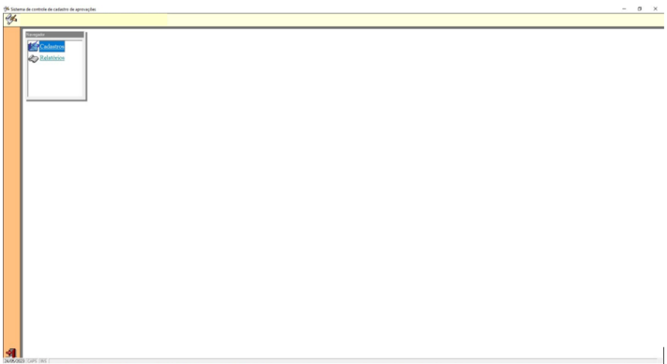

Fonte: Elaborado pelos Autores.

Na Figura 3(a), são exibidos os cadastros que integram a solução legada; na Figura 3(b), observa-se a tela de cadastro de aprovações, onde cada processo de obra civil do município é registrado. Este software, no entanto, não realiza o gerenciamento de documentos, apenas armazena os dados do processo para futuras consultas. Por fim, a Figura 3(c) apresenta a tela de pesquisa de aprovações, permitindo consultas por atributos como bairro, quadra, lote e proprietário.

Figura 3 – Sistema Legado: (a) Menu principal do software, (b) Cadastro das aprovações nos processos e (c) Barra com dados na tela de pesquisa.
Fonte: Elaborado pelos Autores.

Descrição dos principais problemas
A equipe do projeto identificou um problema crítico relacionado ao desenvolvimento do banco de dados, essencial para o sistema de gestão de documentos de aprovação de obras. O principal desafio é a necessidade de armazenar um grande volume de informações, incluindo dados sensíveis, que exigem uma abordagem cuidadosa e bem planejada. Garantir a integridade e a acessibilidade dessas informações é fundamental para o funcionamento eficaz do sistema, atendendo às expectativas dos usuários finais.
Além disso, a segurança do banco de dados foi destacada como uma prioridade indispensável. Por lidar com dados confidenciais, como documentos técnicos e informações de projetos de obras, é imprescindível adotar medidas robustas de proteção contra acessos não autorizados, perda ou exposição de informações. Assim, o planejamento e a implementação de mecanismos de segurança serão tratados como requisitos fundamentais durante todas as fases do desenvolvimento do sistema.
Para assegurar a eficiência e segurança do banco de dados, serão adotadas estratégias como a normalização das tabelas para evitar redundâncias, a aplicação de políticas de acesso restrito com base em níveis de permissão e o uso de criptografia para proteger os dados mais sensíveis. Além disso, será implementado um sistema de auditoria para monitorar alterações e acessos, garantindo rastreabilidade e conformidade com os padrões de segurança exigidos. Essas medidas visam proporcionar uma base sólida para o armazenamento e gerenciamento das informações essenciais ao sistema.

Descrição dos requisitos funcionais
Requisitos funcionais são as declarações de serviços que o sistema deve fornecer, como o sistema deve reagir a entradas específicas e como o sistema deve se comportar em determinadas situações. Em alguns casos, os requisitos funcionais podem também estabelecer explicitamente o que o sistema não deve fazer. (Sommerville, 2018).
Dessa forma, ao identificar e documentar de forma clara as funções principais do sistema, os requisitos funcionais fornecem uma base mensurável e testável para assegurar que o sistema atenda às expectativas dos usuários. No Quadro 1, estão descritas as principais funções identificadas, que devem ser revisadas continuamente ao longo do ciclo de vida do projeto para garantir a qualidade e o alinhamento do sistema com as necessidades reais.

Quadro 1 – Requisitos Funcionais do Sistema
 | Requisitos  Funcionais | Descrição
1 | Cadastro de usuários | O sistema deve ser capaz de cadastrar usuários para utilização do sistema, desde atendente até administrador.
2 | Autenticação de Usuários | O sistema deve verificar as credenciais (E-mail e senha) para realizar o login.
3 | Controle de Acessos | O sistema deve verificar as credenciais apresentadas e apenas realizar o login se o usuário estiver cadastrado.
4 | Alteração de usuários | O sistema deve ser capaz de realizar a alteração de dados de usuários se for necessário.
5 | Listagem de usuários | O sistema deve listar os usuários para que o Administrador - possa manter o controle dos usuários.
6 | Exclusão de usuários | O sistema deve ser capaz de excluir usuários via Administrador.
7 | Desativação de usuários | O sistema deve ser capaz de desativar usuários via Administrador - dessa forma evitando que possam fazer login, preservando arquivos que dependem do mesmo.
8 | Cadastro de Imóveis | O sistema deve permitir que os usuários autorizados cadastrem imóveis.
9 | Alteração de Imóveis | O sistema deve permitir que os usuários autorizados alterem imóveis cadastrados.
10 | Exclusão de imóveis | O sistema deve permitir que os usuários autorizados possam excluir imóveis do sistema
11 | Desativação de imóveis | O sistema deve permitir que os usuários autorizados desativem imóveis, dessa forma não irá interagir no banco de dados apenas existindo para que arquivos dependentes do mesmo não sejam perdidos.
12 | Cadastro de processos | O sistema deve permitir que os usuários autorizados façam o cadastro de processos.
13 | Alteração de processos | O sistema deve permitir que os usuários autorizados façam alterações nos processos cadastrados.
14 | Listagem de processos | O sistema deve listar os processos presentes nele.
15 | Exclusão de processos | O sistema deve permitir que usuários autorizados façam a exclusão de processos
16 | Desativação de processos | O sistema deve permitir a desativação de processos cadastrados por usuários autorizados, dessa forma arquivos dependentes não serão perdidos.
17 | Cadastro de tipos de processo | O sistema deve permitir o cadastro do tipo do processo.
18 | Alteração de tipos de processo | O sistema deve permitir alteração por usuários autorizados dos tipos de processos cadastrados.
19 | Listagem de tipos de processo | O sistema deve listar todos os tipos de processos cadastrados.
20 | Exclusão de tipos de processo | O sistema deve permitir usuários capazes excluir tipos de processos cadastrados.
21 | Desativação de tipos de processo | O sistema deve permitir usuários autorizados desativar tipos de processos dessa forma arquivos dependentes não serão perdidos.
22 | Cadastro de etapa | O sistema deve permitir o cadastro de etapas por usuários autorizados.
23 | Alteração de etapa | O sistema deve permitir a alteração de etapas cadastradas por usuários autorizados.
24 | Listagem de etapa | O sistema deve listar todas as etapas cadastradas.
25 | Exclusão de etapa | O sistema deve permitir a exclusão de etapas cadastradas por usuários autorizados.
26 | Desativação de etapa | O sistema deve permitir a desativação de etapas cadastradas por usuários autorizados, dessa forma arquivos dependentes não serão afetados.
27 | Cadastro de tipos de etapa | O sistema deve permitir o cadastro de tipos de etapas por usuários autorizados
28 | Alteração de tipos de etapa | O sistema deve permitir alterações para tipos de etapas por usuários autorizados.
29 | Exclusão de tipos de etapa | O sistema deve permitir a exclusão de tipos de etapa cadastrados por usuários autorizados
30 | Desativação de tipos de etapa | O sistema deve permitir a desativação de tipos de etapa cadastrados por usuários autorizados.
31 | Listagem de tipos de etapa | O sistema deve listar todos os tipos de etapas cadastradas.
32 | Cadastro de documentos | O sistema deve cadastrar documentos por meio de usuários autorizados.
33 | Alteração de documentos | O sistema deve permitir alteração de documentos cadastrados no sistema por meio de usuários autorizados.
34 | Exclusão de documentos | O sistema deve permitir a exclusão de documentos cadastrados no sistema por meio de usuários autorizados.
35 | Desativação de documentos | O sistema deve permitir a desativação de documentos cadastrados no sistema por usuários autorizados, dessa forma arquivos dependentes não serão afetados.
36 | Listagem de documentos | O sistema deve listar todos os documentos cadastrados.
37 | Cadastro de tipos de documento | O sistema deve permitir o cadastro de tipos de documentos por usuários autorizados.
38 | Alteração de tipos de documento | O sistema deve permitir a alteração de tipos de documentos por usuários autorizados
39 | Exclusão de tipos de documento | O sistema deve permitir a exclusão de tipos de documentos por usuários autorizados.
40 | Listagem de tipos de documento | O sistema deve listar todos os tipos de documentos cadastrados.
41 | Desativação de tipos de documento | O sistema deve permitir a desativação de tipos de documento por usuários autorizados, assim arquivos dependentes não serão afetados.
Fonte: Elaborado pelos autores.

Descrição dos requisitos não funcionais
Segundo Guedes (2011), os requisitos não funcionais frequentemente afetam todo o sistema, afetando o design e a implementação. Esses requisitos incluem tempo de resposta aceitável, capacidade do sistema para suportar cargas de usuários simultâneos e componentes de segurança robustos contra ameaças externas. Para garantir que o sistema cumpra os requisitos de qualidade e desempenho exigidos pelos stakeholders, sua identificação e gestão são cruciais.
Para construir sistemas mais eficientes e adaptados às necessidades dos usuários e das organizações. Guedes (2011) afirma que é essencial considerar os requisitos não funcionais desde as fases iniciais do desenvolvimento. Embora a UML não forneça diagramas específicos para representar diretamente esses requisitos, eles podem ser documentados e conectados a elementos arquiteturais, como classes, componentes ou casos de uso, por meio de diagramas. Isso permite uma modelagem do sistema mais completa e robusta.
O Quadro 2 é referente à os principais requisitos não funcionais identificados para o projeto em questão. Esses requisitos abrangem desde a agilidade na atualização do banco de dados até a compatibilidade das maquinas com navegador.
Quadro 2 – Requisitos Não Funcionais do Sistema
 | Requisitos não funcionais | Descrição
1 | Atualização do banco de dados | Aprimorar a agilidade na atualização do banco de dados do cliente é essencial para evitar a presença de informações desatualizadas no sistema.
2 | Máquina compatível com navegador | É fundamental que o dispositivo suporte um navegador para acessar e utilizar o sistema.
3 | Auxiliar na atualização do sistema | Vamos fornecer suporte aos usuários, orientando-os a utilizar o software de maneira mais produtiva.
Fonte: Elaborado pelos autores.

VISÃO DE CASO DE USO – UML
A UML (Unified Modeling Language), conforme descrito por Guedes (2011), é uma linguagem padrão projetada para especificar, visualizar, construir e documentar artefatos de sistemas orientados a objetos, auxiliando no desenvolvimento de software de maneira organizada e clara. Ela, segundo o autor, permite criar diagramas que representam tanto a estrutura estática quanto o comportamento dinâmico dos sistemas, oferecendo uma visão abrangente e detalhada dos componentes e suas interações.
Dentro da UML, o Diagrama de Casos de Uso ocupa, segundo Guedes (2011), um papel de destaque ao descrever as funcionalidades do sistema sob a perspectiva do usuário final. Ele menciona que esse diagrama é utilizado para documentar de forma clara e objetiva as principais funções que o sistema deve executar, enfatizando as interações entre os atores (usuários ou sistemas externos) e os casos de uso (funcionalidades ou serviços oferecidos pelo sistema). Para Guedes (2011), a modelagem de casos de uso é essencial para a definição dos requisitos do sistema, funcionando como o ponto de partida para a modelagem, pois assegura que as expectativas dos stakeholders sejam atendidas e facilita a comunicação eficaz entre desenvolvedores, analistas e usuários.
O autor explica que o diagrama vai além de simplesmente identificar as funcionalidades, pois também revela as dependências e relações entre elas, oferecendo uma visão abrangente do sistema e seu contexto de operação. O autor também destaca a importância da ferramenta no desenvolvimento de software, especialmente nas fases iniciais de levantamento e análise dos requisitos (Guedes, 2011).

3.1 Diagrama de Classes
O Diagrama de Classes é uma das ferramentas mais importantes na modelagem orientada a objetos, pois oferece uma visão clara e organizada da estrutura interna de um sistema. Ele permite a identificação das classes do software, bem como suas características, métodos e conexões entre elas, como associações, heranças e composições. O uso de um diagrama de classes para representar classes, atributos, operações e relacionamentos permite a modelagem da estrutura estática de um sistema. Isso ajuda na construção de uma base sólida para a implementação do sistema (Guedes, 2011).
O processo de refatoração é facilitado pelo uso do modelo de diagrama de classe, que identifica erros de design durante as etapas iniciais. Esse diagrama ilustra como a complexidade do sistema tende a aumentar com o tempo. No entanto, a clareza visual do sistema facilita a refatoração e reduz a probabilidade de novos problemas de software surgirem (Guedes, 2011). Assim, o Diagrama de Classes é uma ferramenta dinâmica útil para o desenvolvimento e manutenção de sistemas.
Segundo Sommerville (2018), O diagrama de classes é essencial para representar os componentes essenciais de um sistema, como as classes e seus relacionamentos, permitindo que os engenheiros de software visualizem a estrutura do sistema de forma coesa. Ele enfatiza o uso desse diagrama para aprender sobre a "arquitetura estática" do sistema, pois facilita a tradução do design em código durante a fase de implementação. Sommerville enfatiza que os diagramas de classes são especialmente úteis para a comunicação entre os membros da equipe de desenvolvimento porque fornecem uma visão compartilhada das estruturas fundamentais do sistema.
O diagrama apresentado na Figura 4 ilustra o Diagrama de Classes, que detalha a configuração da camada de negócios do sistema em questão. Este diagrama pode ser dividido em três esferas principais que representam os conceitos centrais do modelo: entidade, imóvel e processo.
    - Entidade: A primeira esfera abrange as classes Pessoa, TipoUsuario, Usuario, Municipe, Engenheiro, Fiscal, Sessao e Auditoria. Ela lida com as informações relacionadas aos indivíduos que interagem ou participam do contexto do projeto, incluindo detalhes sobre seus papéis, status e histórico de ações dentro do sistema.
    - Imóvel: A segunda esfera foca nas classes Imovel, Logradouro, TipoLogradouro, Bairro, Cidade, Estado, Topografia, TipoUso, OcupacaoAtual, Instalacao, Infraestrutura e TipoInfraestrutura. Ela modela os aspectos relacionados aos imóveis, cobrindo desde seus dados cadastrais e características físicas até informações sobre ocupação, endereço e infraestrutura associada.
    - Processo: A última esfera é dedicada à modelagem dos fluxos e estados dos processos, englobando as classes Processo, StatusProcesso, DocumentoProcesso, StatusDocumentoProcesso, TipoProcesso, Etapa, TipoDocumentoEtapa e TipoDocumento. Ela descreve as etapas do ciclo de vida dos processos, incluindo a documentação associada, e define as interações entre as entidades e os imóveis, garantindo a execução eficiente dos fluxos de trabalho no sistema, sendo o núcleo.
O Diagrama de Classes oferece uma visão abrangente e estruturada da arquitetura do sistema, evidenciando a interdependência entre as entidades, imóveis e processos, fundamentais para o entendimento e desenvolvimento da camada de negócios.

Figura 4 – Diagrama de Classes
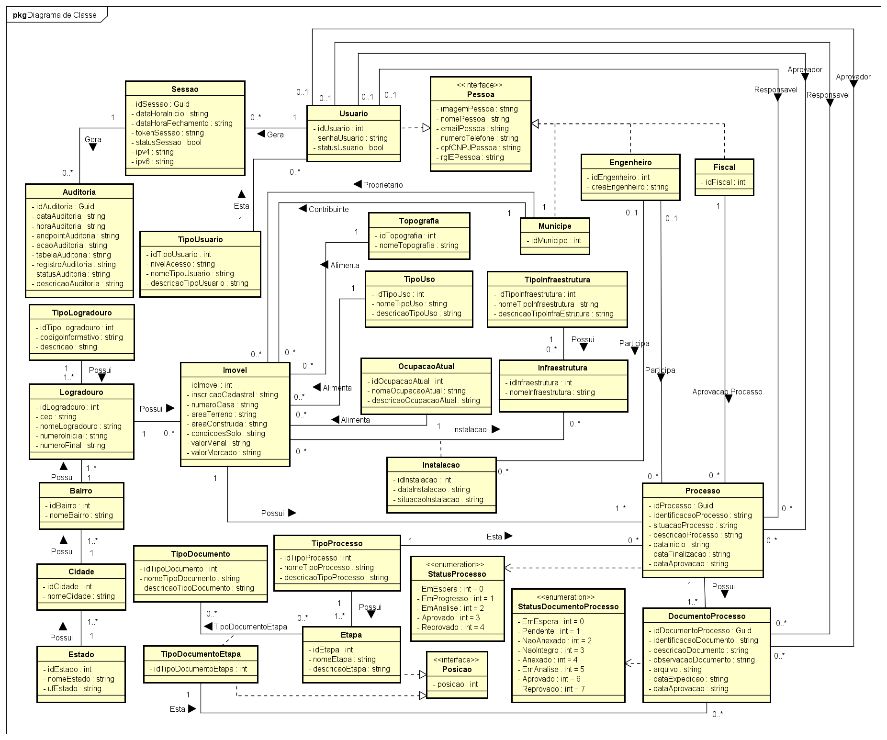
Fonte: Elaborado pelos autores.

3.2 Dicionário de classes
No contexto da UML, de acordo com o que é discutido por Guedes (2011), o dicionário de classes pode ser percebido como um importante instrumento que fornece detalhes aprofundados das classes que constroem o sistema. Em outras palavras, ele atua como um repositório que mantém centralmente as informações importantes sobre classes do diagrama, incluindo, mas não se limitando a seus atributos, métodos, responsabilidades e relacionamentos com outras classes. Isso fornece uma visão estruturada e clara sobre a estrutura do sistema e, portanto, pode ser usado como um guia para desenvolvedores e analistas no processo de modelagem e desenvolvimento.
Na UML, a classe é um dos principais elementos para a modelagem de sistemas. Ela define um tipo específico de objeto e serve como um molde ou template para a criação de instâncias. Uma classe descreve as propriedades (atributos) e os comportamentos (métodos) que são compartilhados por todos os objetos dessa classe. Ou seja, ela especifica o que os objetos terão em termos de dados (atributos) e ações que poderão executar (métodos). Por exemplo, a classe TipoUsuario, conforme mencionado por Guedes (2011), é responsável por modelar os diferentes tipos de usuários dentro do sistema, incluindo atributos como nivelDeAcesso, descricao e nomeTipoUsuario, que descrevem o nível de acesso e as permissões de cada tipo.
A interface, por sua vez, é uma estrutura que define um conjunto de operações (métodos) ou dados (atributos) que devem ser implementadas por uma classe, mas sem especificar como essas operações devem ser realizadas. Em essência, ela estabelece um contrato, garantindo que as classes que a implementam forneçam determinada funcionalidade, mas de forma flexível e sem uma implementação rígida. Isso torna as interfaces ideais para promover a reutilização do código, permitindo que diferentes classes compartilhem o mesmo conjunto de operações, mas com implementações independentes (Guedes, 2011). Na UML, as interfaces são representadas com o nome precedido pela estampa <<interface>>.
Por fim, o enum (ou enumeração), nas palavras de Guedes (2011), é um tipo de dado que consiste em um conjunto fixo de valores constantes. Na UML, ele é utilizado para representar atributos que podem assumir apenas um número limitado de valores predefinidos. As enums são especialmente úteis quando se deseja restringir o valor de um atributo a um conjunto específico e bem definido de opções. Por exemplo, o enum StatusProcesso define os seguintes valores pré-determinados: 'Em Espera' (0), 'Em Progresso' (1), 'Em Análise' (2), 'Aprovado' (3) e 'Reprovado' (4). Esse uso de enumerações garante que o sistema só atribua um desses valores ao atributo status, evitando entradas inválidas ou inconsistentes.
Em relação aos tipos de relacionamentos entre classes na UML, conforme explorado por Guedes (2011), podemos destacar os seguintes:
- Associação Binária: Guedes (2011) explica que a associação binária é um tipo de relacionamento entre duas classes, no qual os objetos de uma classe estão conectados aos objetos de outra classe. Esse tipo de associação é o mais comum nos diagramas UML e é representado por uma linha simples que liga as duas classes. Essa linha pode ser complementada para mostrar aspectos adicionais, como a multiplicidade (quantidade de objetos envolvidos) e a navegabilidade (direção da associação).
- Classe Associativa: A classe associativa surge quando o relacionamento entre duas classes precisa ser descrito de forma mais detalhada do que uma simples associação. Guedes (2011) descreve uma classe associativa como uma classe intermediária que modela o relacionamento entre as duas classes principais, contendo atributos e comportamentos específicos para esse relacionamento.
- Realização: O relacionamento de realização é descrito por Guedes (2011) como o vínculo entre uma classe concreta e uma interface. Ele é representado por uma linha pontilhada com um triângulo na ponta, apontando para a interface. Isso significa que a classe concreta é responsável por implementar os métodos ou operações definidas pela interface, garantindo que a interface forneça um "contrato" e a classe concreta se encarregue de cumprir os detalhes dessa implementação.
- Dependência: A dependência, por outro lado, descreve uma relação mais frágil entre duas classes, onde uma classe depende de outra para funcionar, mas sem que haja uma associação forte ou permanente. Guedes (2011) ilustra esse relacionamento com uma linha pontilhada e uma seta apontando para a classe da qual a dependência se origina. Exemplificando, a classe Pedido pode ter um atributo do tipo StatusPedido, representado por um enum com valores como "Em Espera", "Concluído" e "Cancelado". Embora o Pedido dependa do StatusPedido para definir seu estado, essa dependência não é forte, pois o StatusPedido já possui valores pré-definidos e não é uma instância que o Pedido modifique diretamente.
Quanto aos tipos de dados, de acordo com Sommerville (2018), tipos primitivos como string, bool, int e Guid, desempenham um papel essencial na definição de atributos e métodos em classes, interfaces e enums. Esses tipos fundamentam como informações e comportamentos devem ser representados no sistema de forma consistente e padronizada. O tipo string, por exemplo, é amplamente usado para armazenar texto, como nomes ou descrições; o bool é utilizado para expressar valores lógicos (verdadeiro ou falso), usados em condições ou atributos binários, como "ativo" ou "inativo". Já o tipo int é essencial para armazenar valores numéricos inteiros, como identificadores, quantidades ou valores predefinidos em enums, enquanto o Guid é uma representação única utilizada para identificar entidades ou objetos de maneira exclusiva.
No contexto da UML e da modelagem orientada a objetos, esses tipos primitivos são frequentemente utilizados para descrever atributos de classes no dicionário de classes, conforme sugerido por Pressman e Maxim (2021). Eles fornecem uma base concreta para a implementação das propriedades definidas em modelos abstratos.
No Quadro 3 apresenta-se a interface Pessoa, projetada para armazenar atributos comuns às classes Usuário, Munícipe, Engenheiro e Fiscal. Essa interface serve como um molde, facilitando a reutilização de atributos compartilhados e simplificando a implementação.
Quadro 3 – Descrição da Interface Pessoa
Atributo | Tipo | Descrição
imagemPessoa | String | Imagem de identificação da pessoa no formato Base64.
nomePessoa | String | Nome de identificação da pessoa.
emailPessoa | String | E-mail de identificação utilizado para acessar o sistema.
numeroTelefone | String | Número de telefone da pessoa.
cpfCNPJ | String | CPF para pessoas físicas e CPNJ para pessoas jurídicas.
rgIE | String | RG (Registro Geral) para identificação pessoal e IE (Inscrição Estadual) para identificação empresarial.
Fonte: Elaborado pelos autores.
O Quadro 4 apresenta a classe Munícipe, que desempenha o papel de representar todos os cidadãos no sistema.
Quadro 4 – Descrição da Classe Munícipe
Atributo | Tipo | Descrição
idMunicipe | Int | Código para identificação do munícipe.
Fonte: Elaborado pelos autores.
No Quadro 5 é apresentada a descrição dos atributos da classe Engenheiro, que define as características e identificadores necessários.
Quadro 5 – Descrição da Classe Engenheiro
Atributo | Tipo | Descrição
idEngenheiro | Int | Código para identificação do engenheiro.
creaEngenheiro | String | CREA de identificação do engenheiro.
Fonte: Elaborado pelos autores.
No Quadro 6, é descrita a classe Fiscal, relacionada a fiscalização da obra associada ao documento e processo.
Quadro 6 – Descrição da Classe Fiscal
Atributo | Tipo | Descrição
idFiscal | Int | Código para identificação do fiscal.
Fonte: Elaborado pelos autores.

No quadro 7, apresenta a classe TipoUsuário é fundamental para a organização e controle de acesso no sistema, sendo composta por atributos que definem a identificação e os níveis de permissão de cada usuário. No Quadro 3, são apresentados os atributos dessa classe.
Quadro 7 – Descrição da Classe TipoUsuario
Atributo | Tipo | Descrição
idTipoUsuario | Int | Código para identificar o tipo de usuário.
nivelAcesso | String | Letra para identificar o tipo de nível de acesso.
nomeTipoUsuario | String | Nome de identificação do tipo de usuário.
descricaoTipoUsuario | String | Descrição sobre o tipo de usuário.
Fonte: Elaborado pelos autores.
O Quadro 8 apresenta a classe Usuário, que representa as entidades responsáveis por acessar o sistema e executar ações dentro dele.
Quadro 8 – Descrição da Classe Usuário
Atributo | Tipo | Descrição
idUsuario | Int | Código para identificação do usuário.
senhaUsuario | String | Senha de acesso ao sistema, criptografada com SHA256.
statusUsuario | Bool | Indica se o usuário está ativo ou inativo.
Fonte: Elaborado pelos autores.

A classe Sessão é responsável por fornecer uma chave de acesso ao sistema para o usuário, administrando por quanto tempo ela estará válida e se permanece integra. No Quadro 9 são apresentados seus atributos.
Quadro 9 - Descrição da Classe Sessão
Atributo | Tipo | Descrição
idSessao | Guid | Código para identificação da sessão.
dataHoraInicio | String | Data e hora em que a sessão foi aberta.
dataHoraFechamento | String | Data e hora em que a sessão foi fechada.
tokenSessao | String | Token atribuído a sessão, servindo como chave de acesso para o sistema e identificação do usuário.
statusSessao | Bool | Status booleano para identificar se a sessão está aberta (true) ou fechada (false).
ipv4 | String | Endereço IPv4 do dispositivo que fez a requisição.
ipv6 | String | Endereço IPv6 do dispositivo que fez a requisição.
Fonte: Elaborado pelos autores.
A classe Auditoria é responsável por guardar o histórico de logs das requisições do usuário, sobre o que o mesmo acessou, a data e se foi bem-sucedida ou não. No Quadro 10 são apresentados seus atributos.
Quadro 10 - Descrição da Classe Auditoria
Atributo | Tipo | Descrição
idAuditoria | Guid | Código para identificação da auditoria.
dataAuditoria | String | Data em que a ação foi feita.
horaAuditoria | String | Hora em que a ação foi feita.
endpointAuditoria | String | Endpoint da API requisitado.
acaoAuditoria | String | Qual o tipo de ação:  - GET: Solicitação,  - POST: Inserção,  - PUT: Alteração,  - DELETE: Exclusão.
tabelaAuditoria | String | Qual tabela/classe foi acessada ou afetada.
registroAuditoria | String | Se for um Post, Put ou Delete, aqui virá o id do registro.
statusAuditoria | String | Status se a requisição foi bem-sucedida, se ocorreu algum erro ou bloqueio.
descricaoAuditoria | String | Descrição do que foi feito ou ocorreu.
Fonte: Elaborado pelos autores.
No Quadro 11, a classe Estado tem objetivo armazenar informações relacionadas aos estados do país.
Quadro 11 – Descrição da Classe Estado
Atributo | Tipo | Descrição
idEstado | Int | Código para identificação do Estado.
nomeEstado | String | Nome de identificação do Estado.
ufEstado | String | Sigla do estado.
Fonte: Elaborado pelos autores.
No Quadro 12, descreve-se a classe Cidade com o objetivo armazenar dados relacionados à cidade dentro do estado.
Quadro 12 – Descrição da Classe Cidade
Atributo | Tipo | Descrição
idCidade | Int | Código para identificação da cidade.
nomeCidade | String | Nome de identificação da cidade.
Fonte: Elaborado pelos autores.
No Quadro 13, apresenta a classe Bairro, com o objetivo armazenar informações sobre os bairros de uma determinada cidade.
Quadro 13 – Descrição da Classe Bairro
Atributo | Tipo | Descrição
idBairro | Int | Código para identificação do bairro.
nomeBairro | String | Nome de identificação do bairro.
Fonte: Elaborado pelos autores.
No Quadro 14, aborda-se a classe TipoLogradouro que tem como objetivo armazenar o tipo de logradouro de um endereço, como por exemplo avenida, alameda, rua, entre outros.
Quadro 14 – Descrição da Classe TipoLogradouro
Atributo | Tipo | Descrição
idTipoLogradouro | Int | Código para identificação do tipo de endereço.
codigoInformativo | String | Identificador para classificar e padronizar os diferentes tipos de vias públicas.
descricao | String | Descrição do tipo logradouro.
Fonte: Elaborado pelos autores.
No Quadro 15, é descrita a classe Logradouro, com o objetivo de armazenar informações sobre o endereço do imóvel.
Quadro 15 – Descrição da Classe Logradouro
Atributo | Tipo | Descrição
idLogradouro | Int | Código para identificação do logradouro.
cep | String | CEP do logradouro.
nomeLogradouro | String | Nome do logradouro.
numeroInicial | String | Número que indica o início da rua.
numeroFinal | String | Número que indica o final da rua.
Fonte: Elaborado pelos autores.
No Quadro 16, é apresentada a classe Imóvel, cujo objetivo é armazenar as informações referentes ao imóvel.
Quadro 16 – Descrição da Classe Imóvel
Atributo | Tipo | Descrição
idImovel | Int | Código para identificação do imóvel.
inscricaoCadastral | String | Código cadastral do imóvel.
numeroCasa | String | Número de identificação da casa.
areaTerreno | String | Área total do terreno do imóvel.
areaConstruida | String | Área ocupada do terreno do imóvel.
condicoesSolo | String | Condições do terreno do imóvel.
valorVenal | String | Valor venal do imóvel.
valorMercado | String | Valor do mercado do imóvel.
Fonte: Elaborado pelos autores.
No Quadro 17, apresenta-se a classe Topografia, que tem como objetivo armazenar as informações referentes à topografia do imóvel.
Quadro 17 – Descrição da Classe Topografia
Atributo | Tipo | Descrição
idTopografia | Int | Código para identificação da topografia.
nomeTopografia | String | Nome de identificação da topografia.
Fonte: Elaborado pelos autores.
No Quadro 18, aborda-se a classe TipoUso, responsável por armazenar as informações referentes aos usos do imóvel.
Quadro 18 – Descrição da Classe TipoUso
Atributo | Tipo | Descrição
idTipoUso | Int | Código para identificação do tipo de uso.
nomeTipoUso | String | Nome de identificação do tipo de uso.
descricaoTipoUso | String | Descrição do tipo de uso.
Fonte: Elaborado pelos autores.
No Quadro 19, é apresentada a classe OcupaçãoAtual, cujo objetivo é armazenar as informações referentes às diferentes ocupações do imóvel.
Quadro 19 – Descrição da Classe OcupaçãoAtual
Atributo | Tipo | Descrição
idOcupacaoAtual | Int | Código para identificação da ocupação atual.
nomeOcupacaoAtual | String | Nome de identificação da ocupação atual.
descricaoOcupacaoAtual | String | Descrição da ocupação atual.
Fonte: Elaborado pelos autores.
No Quadro 20, é apresentada a classe TipoInfraestrutura, cujo objetivo é armazenar as informações referentes aos tipos de infraestrutura existentes, como saneamento, acessibilidade e segurança.
Quadro 20 – Descrição da Classe TipoInfraestrutura
Atributo | Tipo | Descrição
idTipoInfraestrutura | Int | Código para identificação do tipo de infraestrutura.
nomeTipoInfraestrutura | String | Nome de identificação do tipo de infraestrutura.
descricaoTipoInfraestrutura | String | Descrição do tipo de infraestrutura.
Fonte: Elaborado pelos autores.
No Quadro 21, apresenta a classe Infraestrutura, que tem como objetivo armazenar as informações referentes as infraestruturas existentes.
Quadro 21 – Descrição da Classe Infraestrutura
Atributo | Tipo | Descrição
idInfraestrutura | Int | Código para identificação da infraestrutura.
nomeInfraestrutura | String | Nome de identificação da infraestrutura.
Fonte: Elaborado pelos autores.
No Quadro 22, é apresentada a classe associativa Instalação, cujo objetivo é armazenar as informações referentes às infraestruturas instaladas no imóvel.

Quadro 22 – Descrição da Classe Associativa Instalação
Atributo | Tipo | Descrição
idInstalacao | Int | Código para identificação da instalação.
dataInstalacao | String | Data em que a instalação foi feita.
situacaoInstalacao | String | Situação da instalação.
Fonte: Elaborado pelos autores.
No Quadro 23, é apresentado o enum StatusProcesso, cujo objetivo é definir os diferentes estados que o processo pode assumir.
Quadro 23 – Descrição do Enum StatusProcesso
Atributo | Tipo | Descrição
EmEspera | Int | Estado de quando o processo está em espera, representado pelo valor 0.
EmProgresso | Int | Estado de quando o processo está em progresso, representado pelo valor 1.
EmAnalise | Int | Estado de quando o processo está em análise, representado pelo valor 2.
Aprovado | Int | Estado de quando o processo foi aprovado, representado pelo valor 3.
Reprovado | Int | Estado de quando o processo foi reprovado, representado pelo valor 4.
Fonte: Elaborado pelos autores.
No Quadro 24, é apresentada a classe Processo, cujo objetivo é conter as informações relacionadas ao processo de obras.
Quadro 24 – Descrição da Classe Processo
Atributo | Tipo | Descrição
idProcesso | Guid | Código para identificação do processo.
identificacaoProcesso | String | Código de identificação do processo, gerado a partir do tipo de processo.
situacaoProcesso | String | Situação atual do processo.
descricaoProcesso | String | Descrição sobre o processo.
dataInicio | String | Data de quando o processo foi deliberado para início.
dataFinalizacao | String | Data em que o processo foi registrado como terminado.
dataAprovacao | String | Data e hora em que o administrador aprovou o processo.
Fonte: Elaborado pelos autores.
No Quadro 25, é apresentada a classe TipoProcesso, que tem como objetivo definir o tipo de processo a ser armazenado.
Quadro 25 – Descrição da Classe TipoProcesso
Atributo | Tipo | Descrição
idTipoProcesso | Int | Código para identificação do tipo de processo.
nomeTipoProcesso | String | Nome de identificação do tipo de processo.
descricaoTipoProcesso | String | Informações sobre o tipo de processo.
Fonte: Elaborado pelos autores.
No Quadro 26, é apresentada a interface Posição, que fornece um contrato para ordenar as etapas relacionadas ao processo e os tipos de documentos associados a essas etapas.
Quadro 26 – Descrição da Interface Posição
Atributo | Tipo | Descrição
posicao | Int | Atributo que armazena em qual posição os elementos se encontram. Exemplo: 1 (primeiro), 2 (segundo) e etc.
Fonte: Elaborado pelos autores.

No Quadro 27, é apresentada a classe Etapa, cuja finalidade é armazenar o estágio em que o processo se encontra.
Quadro 27 – Descrição da Classe Etapa
Atributo | Tipo | Descrição
idEtapa | Int | Código para identificação da etapa.
nomeEtapa | String | Nome de identificação da etapa.
descricaoEtapa | String | Informações sobre a etapa do processo.
Fonte: Elaborado pelos autores.
No Quadro 28, é apresentada a classe TipoDocumento, cuja finalidade é armazenar os tipos de documentos existentes no processo.
Quadro 28 – Descrição da Classe TipoDocumento
Atributo | Tipo | Descrição
idTipoDocumento | Int | Código para identificação do tipo de documento.
nomeTipoDocumento | String | Nome de identificação do tipo de documento.
descricaoTipoDocumento | String | Informações sobre a descrição do tipo de documento.
Fonte: Elaborado pelos autores.
No Quadro 29, é apresentada a classe TipoDocumentoEtapa, que detalha quais tipos de documentos são necessários para cada etapa dos processos.
Quadro 29 – Descrição da Classe Associativa TipoDocumentoEtapa
Atributo | Tipo | Descrição
idTipoDocumentoEtapa | Int | Código para identificação do tipo de documento relacionado a etapa.
Fonte: Elaborado pelos autores.
No Quadro 30, é apresentada a definição do enum StatusDocumentoProcesso, responsável por indicar o estado do documento do processo, determinando se as informações, como o arquivo, estão corretas e íntegras.
Quadro 30 – Descrição do Enum StatusDocumentoProcesso
Atributo | Tipo | Descrição
EmEspera | Int | Estado de quando o documento do processo está em espera, representado pelo valor 0.
Pendente | Int | Estado de quando o documento processo está pendente, representado pelo valor 1.
NaoAnexado | Int | Estado de quando o arquivo do documento do processo não foi anexado junto com as informações passadas, representado pelo valor 2.
NaoAnexado | Int | Estado de quando o arquivo do documento do processo não está integro (diferença entre o hash recebido com o hash gerado do arquivo), representado pelo valor 3.
Anexado | Int | Estado de quando o documento do processo possui as informações necessárias e o arquivo, representado pelo valor 4.
EmAnalise | Int | Estado de quando o documento do processo está em análise, representado pelo valor 5.
Aprovado | Int | Estado de quando o documento do processo foi aprovado, representado pelo valor 6.
Reprovado | Int | Estado de quando o documento do processo foi reprovado, representado pelo valor 7.
Fonte: Elaborado pelos autores.
No Quadro 31, é apresentada a classe DocumentoProcesso, responsável pela representação do documento físico associado a todo o processo realizado, incluindo suas etapas específicas.
Quadro 31 – Descrição da Classe DocumentoProcesso
Atributo | Tipo | Descrição
idDocumentoProcesso | Guid | Código para identificação do documento do processo.
identificacaoDocumento | String | Código de identificação do documento do processo, gerado a partir do tipo de documento que está relacionado.
descricaoDocumento | String | Descrição do documento do processo.
observacaoDocumento | String | Observação sobre o documento do processo.
arguivo | String | Atributo que armazena o objeto Archive, contendo hash, bytes, fileName e mimeType, serializado em formato JSON.
dataExpedicao | String | Data oficial de expedição do documento pelo órgão responsável.
dataAprovacao | String | Data e hora em que o administrador aprovou o documento.
Fonte: Elaborado pelos autores.

3.3 Definição dos Atores
O diagrama de atores é essencial para a modelagem de sistemas, especialmente quando se trata de diagramas de casos de uso. Guedes (2011) afirma que os atores são entidades externas que têm uma interação direta com o sistema. Eles podem ser humanos ou outros sistemas. A identificação adequada dos atores permite uma melhor compreensão dos requisitos e interações do sistema, ajudando no mapeamento dos requisitos funcionais e na criação de uma interface eficiente. A definição de como o sistema deve reagir a vários tipos de usuários ou sistemas externos depende desses atores.
Sommerville (2018) reforça essa ideia ao destacar que o diagrama de atores permite visualizar as interações entre os papéis externos e o sistema. Ele enfatiza que os atores não são apenas indivíduos; eles podem ser qualquer entidade externa que interage com o sistema. Isso facilita a comunicação entre a equipe de desenvolvimento e os interessados, garantindo que todas as interações relevantes sejam abordadas no processo de design e implementação do sistema. Considerando a implementação da classe Tipo Usuário, podemos definir alguns do possível tipo de usuários (ou atores) que poderão ter acesso ao sistema como demonstrado na Figura 6.
Figura 5 – Diagrama de Atores
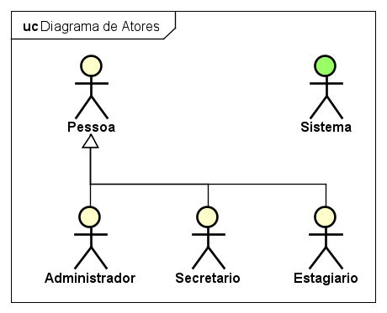
Fonte: Elaborado pelos autores.

Segundo Guedes (2011), descrição de atores é uma ferramenta usada para fornecer detalhes sobre os atores que interagem com o sistema em análise, especificamente no contexto de modelagem UML. O Quadro 32 descreve as características e funções dos atores dentro de um sistema, como sua finalidade, papel, e as interações que terão com o sistema.
Quadro 32 – Descrição dos Atores
Tipo | Descrição
Sistema | O ator sistema é a interface visual hospedada na web onde ocorre a comunicação direta com usuário.
Pessoa | O ator pessoa ter por objetivo generalizar (representar) todos os usuários que acessam o sistema.
Administrador | O ator secretário geral tem acesso à todas as funcionalidades implementas no sistema que são voltadas ao usuário.
Secretário | O ator secretário tem acesso à todas as funcionalidades implementas no sistema que são voltadas ao usuário, sendo o nível médio dentro da aplicação, porém necessitando de validação do administrador para a aprovação da ação, como anexar documento.
Estagiário | O ator estagiário é o nível inferior, com acesso a pontos de baixo impacto, até completa validação e deliberação a acesso aos módulos superiores.
Fonte: Elaborado pelos autores.

3.4 Lista de Casos de Uso
Neste subtópico, será detalhado as ações que cada ator pode executar dentro do sistema. Para padronizar e organizar as possíveis respostas do sistema, foram predefinidos status específicos representados por um enum na aplicação, voltado ao gerenciamento e padronização de respostas que serão exibidas ao ator em diferentes cenários, junto de um objeto que contém a descrição de como ocorreu o processamento da requisição. Essas mensagens fornecem uma forma de feedback sobre o resultado das ações executadas como representado no Quadro 33.
Quadro 33 – Mensagens de saída
Identificação | Mensagem | Descrição
Msg1 | Sucesso. | Está mensagem ocorre a requisição é bem-sucedida, seja para ações de solicitação de dados, cadastro, alteração ou exclusão.
Msg2 | Inválido. | Está mensagem ocorre quando alguma informação está incorreta.
Msg3 | Não encontrado. | Está mensagem ocorre quando a informação passada não é encontrada no banco de dados.
Msg4 | Conflito. | Está mensagem ocorre quando o ator informado um objeto em que parte dos dados (que devem ser únicos) já foram informados e estão armazenados.
Msg5 | Não autorizado. | Está mensagem ocorre quando a sessão do usuário se torna inválida, ou o log de auditoria aponte que os IP identificados não correspondem ao armazenados na sessão.
Msg6 | Proibido. | Está mensagem ocorre quando o ator requisita por um modulo em que não tem permissão de acesso.
Msg7 | Erro. | Está mensagem ocorre quando ocorre um erro de execução, levando ao bloco catch de tratativas.
Fonte: Elaborado pelos autores.
Após a predefinição das mensagens que podem ocorrer durante as ações efetuadas pelo ator, podemos visualizar quais ações cada ator pode efetuar dentro do sistema, bem como seus dados de entrada e saída. Nas palavras de Guedes (2011), lista de casos de uso é uma ferramenta de modelagem usada para descrever as interações entre os atores e o sistema, com foco nas ações que cada ator pode realizar dentro de um processo específico, contendo informações essenciais sobre o comportamento do sistema do ponto de vista dos usuários ou sistemas externos (atores), detalhando os passos envolvidos em cada caso de uso.
É apresentado no Quadro 34 a lista de casos de uso na visão do ator Administrador, com acesso a maior parte dos módulos do sistema.
Quadro 34 – Lista de Casos de Uso: Ações do Administrador
Nº | Descrição do Caso de Uso | Entrada | Caso de Uso | Resposta
 | Administrador cadastra estado | Dados Estado | Cadastrar Estado | Msg1
 | Administrador cadastra cidade | Dados Cidade | Cadastrar Cidade | Msg1
 | Administrador cadastra bairro | Dados Bairro | Cadastrar Bairro | Msg1
 | Administrador cadastra tipo logradouro | Dados Tipo Logradouro | Cadastrar Tipo Logradouro | Msg1
 | Administrador cadastra logradouro | Dados Logradouro | Cadastrar Logradouro | Msg1
 | Administrador cadastra munícipe | Dados Municipe | Cadastrar Municipe | Msg1
 | Administrador cadastra engenheiro | Dados Engenheiro | Cadastrar Engenheiro | Msg1
 | Administrador cadastra fiscal | Dados Fiscal | Cadastrar Fiscal | Msg1
 | Administrador cadastra tipo usuário | Dados Tipo Usuario | Cadastrar Tipo Usuario | Msg1
 | Administrador cadastra usuário | Dados Usuario | Cadastrar Usuario | Msg1
 | Administrador cadastra imóvel | Dados Imovel | Cadastrar Imovel | Msg1
 | Administrador cadastra topografia | Dados Topografia | Cadastrar Topografia | Msg1
 | Administrador cadastra tipo de uso | Dados Tipo Uso | Cadastrar Tipo Uso | Msg1
 | Administrador cadastra ocupação atual | Dados Ocupacao Atual | Cadastrar Ocupacao Atual | Msg1
 | Administrador cadastra tipo de infraestrutura | Dados Tipo Infraestrutura | Cadastrar Tipo Infraestrutura | Msg1
 | Administrador cadastra infraestrutura | Dados Infraestrutura | Cadastrar Infraestrutura | Msg1
 | Administrador cadastra instalação | Dados Instalacao | Cadastrar Instalacao | Msg1
 | Administrador cadastra tipo processo | Dados Tipo Processo | Cadastrar Tipo Processo | Msg1
 | Administrador cadastra processo | Dados Processo | Cadastrar Processo | Msg1
 | Administrador cadastra etapa | Dados Etapa | Cadastrar Etapa | Msg1
 | Administrador cadastra tipo documento | Dados Tipo Documento | Cadastrar Tipo Documento | Msg1
 | Administrador cadastra documento processo | Dados Documento Processo | Cadastrar Documento Processo | Msg1
 | Administrador relaciona tipo documento a etapa | Dados Tipo Documento Etapa | Cadastrar Tipo Documento Etapa | Msg1
 | Administrador altera estado | Dados Estado | Alterar Estado | Msg1
 | Administrador altera cidade | Dados Cidade | Alterar Cidade | Msg1
 | Administrador altera bairro | Dados Bairro | Alterar Bairro | Msg1
 | Administrador altera tipo logradouro | Dados Tipo Logradouro | Alterar Tipo Logradouro | Msg1
 | Administrador altera logradouro | Dados Logradouro | Alterar Logradouro | Msg1
 | Administrador altera munícipe | Dados Municipe | Alterar Municipe | Msg1
 | Administrador altera engenheiro | Dados Engenheiro | Alterar Engenheiro | Msg1
 | Administrador altera fiscal | Dados Fiscal | Alterar Fiscal | Msg1
 | Administrador altera tipo usuário | Dados Tipo Usuario | Alterar Tipo Usuario | Msg1
 | Administrador altera usuário | Dados Usuario | Alterar Usuario | Msg1
 | Administrador altera imóvel | Dados Imovel | Alterar Imovel | Msg1
 | Administrador altera topografia | Dados Topografia | Alterar Topografia | Msg1
 | Administrador altera tipo de uso | Dados Tipo Uso | Alterar Tipo Uso | Msg1
 | Administrador altera ocupação atual | Dados Ocupacao Atual | Alterar Ocupacao Atual | Msg1
 | Administrador altera tipo de infraestrutura | Dados Tipo Infraestrutura | Alterar Tipo Infraestrutura | Msg1
 | Administrador altera infraestrutura | Dados Infraestrutura | Alterar Infraestrutura | Msg1
 | Administrador altera instalação | Dados Instalacao | Alterar Instalacao | Msg1
 | Administrador altera tipo processo | Dados Tipo Processo | Alterar Tipo Processo | Msg1
 | Administrador altera processo | Dados Processo | Alterar Processo | Msg1
 | Administrador altera etapa | Dados Etapa | Alterar Etapa | Msg1
 | Administrador altera tipo documento | Dados Tipo Documento | Alterar Tipo Documento | Msg1
 | Administrador altera documento processo | Dados Documento Processo | Alterar Documento Processo | Msg1
 | Administrador move o processo para em progresso | Id do Processo | Alterar Status Processo | Msg1
 | Administrador move o processo para em análise | Id do Processo | Alterar Status Processo | Msg1
 | Administrador aprova o processo | Id do Processo | Alterar Status Processo | Msg1
 | Administrador reprova o processo | Id do Processo | Alterar Status Processo | Msg1
 | Administrador move o documento do processo para pendente | Id do Documento Processo | Alterar Status Documento Processo | Msg1
 | Administrador move o documento do processo para em análise | Id do Documento Processo | Alterar Status Documento Processo | Msg1
 | Administrador aprova o documento do processo | Id do Documento Processo | Alterar Status Documento Processo | Msg1
 | Administrador reprova o documento do processo | Id do Documento Processo | Alterar Status Documento Processo | Msg1
 | Administrador exclui estado | Id do Estado | Excluir Estado | Msg1
 | Administrador exclui cidade | Id da Cidade | Excluir Cidade | Msg1
 | Administrador exclui bairro | Id do Bairro | Excluir Bairro | Msg1
 | Administrador exclui tipo logradouro | Id do Tipo Logradouro | Excluir Tipo Logradouro | Msg1
 | Administrador exclui logradouro | Id do Logradouro | Excluir Logradouro | Msg1
 | Administrador exclui munícipe | Id do Municipe | Excluir Municipe | Msg1
 | Administrador exclui engenheiro | Id do Engenheiro | Excluir Engenheiro | Msg1
 | Administrador exclui fiscal | Id do Fiscal | Excluir Fiscal | Msg1
 | Administrador exclui tipo usuário | Id do Tipo Usuario | Excluir Tipo Usuario | Msg1
 | Administrador exclui usuário | Id do Usuario | Excluir Usuario | Msg1
 | Administrador exclui imóvel | Id do Imovel | Excluir Imovel | Msg1
 | Administrador exclui topografia | Id da Topografia | Excluir Topografia | Msg1
 | Administrador exclui tipo de uso | Id do Tipo Uso | Excluir Tipo Uso | Msg1
 | Administrador exclui ocupação atual | Id ao Ocupacao Atual | Excluir Ocupacao Atual | Msg1
 | Administrador exclui tipo de infraestrutura | Id do Tipo Infraestrutura | Excluir Tipo Infraestrutura | Msg1
 | Administrador exclui infraestrutura | Id da Infraestrutura | Excluir Infraestrutura | Msg1
 | Administrador exclui instalação | Id da Instalacao | Excluir Instalacao | Msg1
 | Administrador exclui tipo processo | Id do Tipo Processo | Excluir Tipo Processo | Msg1
 | Administrador exclui processo | Id do Processo | Excluir Processo | Msg1
 | Administrador exclui etapa | Id da Etapa | Excluir Etapa | Msg1
 | Administrador exclui tipo documento | Id do Tipo Documento | Excluir Tipo Documento | Msg1
 | Administrador exclui documento processo | Id do Documento Processo | Excluir Documento Processo | Msg1
 | Administrador exclui relacionamento de tipo documento com etapa | Id do TipoDocumento Etapa | Excluir TipoDocumento Etapa | Msg1
 | Administrador solicita lista de estado |  | Listar Estado | Msg1
 | Administrador solicita lista de cidade |  | Listar Cidade | Msg1
 | Administrador solicita lista de bairro |  | Listar Bairro | Msg1
 | Administrador solicita lista de tipo logradouro |  | Listar Tipo Logradouro | Msg1
 | Administrador solicita lista de logradouro |  | Listar Logradouro | Msg1
 | Administrador solicita lista de munícipe |  | Listar Municipe | Msg1
 | Administrador solicita lista de engenheiro |  | Listar Engenheiro | Msg1
 | Administrador solicita lista de fiscal |  | Listar Fiscal | Msg1
 | Administrador solicita lista de tipo usuário |  | Listar Tipo Usuario | Msg1
 | Administrador solicita lista de usuário |  | Listar Usuario | Msg1
 | Administrador solicita lista de imóvel |  | Listar Imovel | Msg1
 | Administrador solicita lista de topografia |  | Listar Topografia | Msg1
 | Administrador solicita lista de tipo de uso |  | Listar Tipo Uso | Msg1
 | Administrador solicita lista de ocupação atual |  | Listar Ocupacao Atual | Msg1
 | Administrador solicita lista de tipo de infraestrutura |  | Listar Tipo Infraestrutura | Msg1
 | Administrador solicita lista de infraestrutura |  | Listar Infraestrutura | Msg1
 | Administrador solicita lista de instalação |  | Listar Instalacao | Msg1
 | Administrador solicita lista de tipo processo |  | Listar Tipo Processo | Msg1
 | Administrador solicita lista de processo |  | Listar Processo | Msg1
 | Administrador solicita lista de etapa |  | Listar Etapa | Msg1
 | Administrador solicita lista de tipo documento |  | Listar Tipo Documento | Msg1
 | Administrador solicita lista de documento processo |  | Listar DocumentoProcesso | Msg1
 | Administrador solicita lista de relacionamento de tipo documento com a etapa |  | Listar Tipo Documento Etapa | Msg1
Fonte: Elaborado pelos autores.
No Quadro 35 apresenta a lista de casos de uso na visão do ator Secretário, com acesso semelhante ao Administrador, com exceção no processo de validação de processos e documentos e controle de usuários.
Quadro 35 – Lista de Casos de Uso: Ações do Secratário
Nº | Descrição do Caso de Uso | Entrada | Caso de Uso | Resposta
 | Secretário cadastra estado | Dados Estado | Cadastrar Estado | Msg1
 | Secretário cadastra cidade | Dados Cidade | Cadastrar Cidade | Msg1
 | Secretário cadastra bairro | Dados Bairro | Cadastrar Bairro | Msg1
 | Secretário cadastra tipo logradouro | Dados Tipo Logradouro | Cadastrar Tipo Logradouro | Msg1
 | Secretário cadastra logradouro | Dados Logradouro | Cadastrar Logradouro | Msg1
 | Secretário cadastra munícipe | Dados Municipe | Cadastrar Municipe | Msg1
 | Secretário cadastra engenheiro | Dados Engenheiro | Cadastrar Engenheiro | Msg1
 | Secretário cadastra fiscal | Dados Fiscal | Cadastrar Fiscal | Msg1
 | Secretário cadastra imóvel | Dados Imovel | Cadastrar Imovel | Msg1
 | Secretário cadastra topografia | Dados Topografia | Cadastrar Topografia | Msg1
 | Secretário cadastra tipo de uso | Dados Tipo Uso | Cadastrar Tipo Uso | Msg1
 | Secretário cadastra ocupação atual | Dados Ocupacao Atual | Cadastrar Ocupacao Atual | Msg1
 | Secretário cadastra tipo de infraestrutura | Dados Tipo Infraestrutura | Cadastrar Tipo Infraestrutura | Msg1
 | Secretário cadastra infraestrutura | Dados Infraestrutura | Cadastrar Infraestrutura | Msg1
 | Secretário cadastra instalação | Dados Instalacao | Cadastrar Instalacao | Msg1
 | Secretário cadastra tipo processo | Dados Tipo Processo | Cadastrar Tipo Processo | Msg1
 | Secretário cadastra processo | Dados Processo | Cadastrar Processo | Msg1
 | Secretário cadastra etapa | Dados Etapa | Cadastrar Etapa | Msg1
 | Secretário cadastra tipo documento | Dados Tipo Documento | Cadastrar Tipo Documento | Msg1
 | Secretário cadastra documento processo | Dados Documento Processo | Cadastrar DocumentoProcesso | Msg1
 | Secretário relaciona tipo documento a etapa | Dados Tipo Documento Etapa | Cadastrar Tipo Documento Etapa | Msg1
 | Secretário altera estado | Dados Estado | Alterar Estado | Msg1
 | Secretário altera cidade | Dados Cidade | Alterar Cidade | Msg1
 | Secretário altera bairro | Dados Bairro | Alterar Bairro | Msg1
 | Secretário altera tipo logradouro | Dados Tipo Logradouro | Alterar Tipo Logradouro | Msg1
 | Secretário altera logradouro | Dados Logradouro | Alterar Logradouro | Msg1
 | Secretário altera munícipe | Dados Municipe | Alterar Municipe | Msg1
 | Secretário altera engenheiro | Dados Engenheiro | Alterar Engenheiro | Msg1
 | Secretário altera fiscal | Dados Fiscal | Alterar Fiscal | Msg1
 | Secretário altera imóvel | Dados Imovel | Alterar Imovel | Msg1
 | Secretário altera topografia | Dados Topografia | Alterar Topografia | Msg1
 | Secretário altera tipo de uso | Dados Tipo Uso | Alterar Tipo Uso | Msg1
 | Secretário altera ocupação atual | Dados Ocupacao Atual | Alterar Ocupacao Atual | Msg1
 | Secretário altera tipo de infraestrutura | Dados Tipo Infraestrutura | Alterar Tipo Infraestrutura | Msg1
 | Secretário altera infraestrutura | Dados Infraestrutura | Alterar Infraestrutura | Msg1
 | Secretário altera instalação | Dados Instalacao | Alterar Instalacao | Msg1
 | Secretário altera tipo processo | Dados Tipo Processo | Alterar Tipo Processo | Msg1
 | Secretário altera processo | Dados Processo | Alterar Processo | Msg1
 | Secretário altera etapa | Dados Etapa | Alterar Etapa | Msg1
 | Secretário altera tipo documento | Dados Tipo Documento | Alterar Tipo Documento | Msg1
 | Secretário altera documento processo | Dados Documento Processo | Alterar Documento Processo | Msg1
 | Secretário move o processo para em progresso | Id do Processo | Alterar Status Processo | Msg1
 | Secretário move o processo para em análise | Id do Processo | Alterar Status Processo | Msg1
 | Secretário move o documento do processo para pendente | Id do Documento Processo | Alterar Status Documento Processo | Msg1
 | Secretário move o documento do processo para em análise | Id do Documento Processo | Alterar Status Documento Processo | Msg1
 | Secretário exclui estado | Id do Estado | Excluir Estado | Msg1
 | Secretário exclui cidade | Id da Cidade | Excluir Cidade | Msg1
 | Secretário exclui bairro | Id do Bairro | Excluir Bairro | Msg1
 | Secretário exclui tipo logradouro | Id do Tipo Logradouro | Excluir Tipo Logradouro | Msg1
 | Secretário exclui logradouro | Id do Logradouro | Excluir Logradouro | Msg1
 | Secretário exclui munícipe | Id do Municipe | Excluir Municipe | Msg1
 | Secretário exclui engenheiro | Id do Engenheiro | Excluir Engenheiro | Msg1
 | Secretário exclui fiscal | Id do Fiscal | Excluir Fiscal | Msg1
 | Secretário exclui imóvel | Id do Imovel | Excluir Imovel | Msg1
 | Secretário exclui topografia | Id da Topografia | Excluir Topografia | Msg1
 | Secretário exclui tipo de uso | Id do Tipo Uso | Excluir Tipo Uso | Msg1
 | Secretário exclui ocupação atual | Id ao Ocupacao Atual | Excluir Ocupacao Atual | Msg1
 | Secretário exclui tipo de infraestrutura | Id do Tipo Infraestrutura | Excluir Tipo Infraestrutura | Msg1
 | Secretário exclui infraestrutura | Id da Infraestrutura | Excluir Infraestrutura | Msg1
 | Secretário exclui instalação | Id da Instalacao | Excluir Instalacao | Msg1
 | Secretário exclui tipo processo | Id do Tipo Processo | Excluir Tipo Processo | Msg1
 | Secretário exclui processo | Id do Processo | Excluir Processo | Msg1
 | Secretário exclui etapa | Id da Etapa | Excluir Etapa | Msg1
 | Secretário exclui tipo documento | Id do Tipo Documento | Excluir Tipo Documento | Msg1
 | Secretário exclui documento processo | Id do Documento Processo | Excluir Documento Processo | Msg1
 | Secretário exclui relacionamento de tipo documento com etapa | Id do Tipo Documento Etapa | Excluir Tipo Documento Etapa | Msg1
 | Secretário solicita lista de estado |  | Listar Estado | Msg1
 | Secretário solicita lista de cidade |  | Listar Cidade | Msg1
 | Secretário solicita lista de bairro |  | Listar Bairro | Msg1
 | Secretário solicita lista de tipo logradouro |  | Listar Tipo Logradouro | Msg1
 | Secretário solicita lista de logradouro |  | Listar Logradouro | Msg1
 | Secretário solicita lista de munícipe |  | Listar Municipe | Msg1
 | Secretário solicita lista de engenheiro |  | Listar Engenheiro | Msg1
 | Secretário solicita lista de fiscal |  | Listar Fiscal | Msg1
 | Secretário solicita lista de imóvel |  | Listar Imovel | Msg1
 | Secretário solicita lista de topografia |  | Listar Topografia | Msg1
 | Secretário solicita lista de tipo de uso |  | Listar Tipo Uso | Msg1
 | Secretário solicita lista de ocupação atual |  | Listar Ocupacao Atual | Msg1
 | Secretário solicita lista de tipo de infraestrutura |  | Listar Tipo Infraestrutura | Msg1
 | Secretário solicita lista de infraestrutura |  | Listar Infraestrutura | Msg1
 | Secretário solicita lista de instalação |  | Listar Instalacao | Msg1
 | Secretário solicita lista de tipo processo |  | Listar Tipo Processo | Msg1
 | Secretário solicita lista de processo |  | Listar Processo | Msg1
 | Secretário solicita lista de etapa |  | Listar Etapa | Msg1
 | Secretário solicita lista de tipo documento |  | Listar Tipo Documento | Msg1
 | Secretário solicita lista de documento processo |  | Listar Documento Processo | Msg1
 | Secretário solicita lista de relacionamento de tipo documento com a etapa |  | Listar Tipo Documento Etapa | Msg1
Fonte: Elaborado pelos autores.
E por último no Quadro 36 detalha-se a lista de casos de uso na visão do ator Estagiário, com acesso somente a esfera de controle de endereços.
Quadro 36 – Lista de Casos de Uso: Ações do Estagiário
Nº | Descrição do Caso de Uso | Entrada | Caso de Uso | Resposta
 | Estagiário cadastra estado | Dados Estado | Cadastrar Estado | Msg1
 | Estagiário cadastra cidade | Dados Cidade | Cadastrar Cidade | Msg1
 | Estagiário cadastra bairro | Dados Bairro | Cadastrar Bairro | Msg1
 | Estagiário cadastra tipo logradouro | Dados Tipo Logradouro | Cadastrar Tipo Logradouro | Msg1
 | Estagiário cadastra logradouro | Dados Logradouro | Cadastrar Logradouro | Msg1
 | Estagiário altera estado | Dados Estado | Alterar Estado | Msg1
 | Estagiário altera cidade | Dados Cidade | Alterar Cidade | Msg1
 | Estagiário altera bairro | Dados Bairro | Alterar Bairro | Msg1
 | Estagiário altera tipo logradouro | Dados Tipo Logradouro | Alterar Tipo Logradouro | Msg1
 | Estagiário altera logradouro | Dados Logradouro | Alterar Logradouro | Msg1
 | Estagiário solicita lista de estado |  | Listar Estado | Msg1
 | Estagiário solicita lista de cidade |  | Listar Cidade | Msg1
 | Estagiário solicita lista de bairro |  | Listar Bairro | Msg1
 | Estagiário solicita lista de tipo logradouro |  | Listar Tipo Logradouro | Msg1
 | Estagiário solicita lista de logradouro |  | Listar Logradouro | Msg1
Fonte: Elaborado pelos autores.

Quadro 37 – Lista de Casos de Uso: Ações do Sistema
Nº | Descrição do Caso de Uso | Entrada | Caso de Uso | Resposta
 | Sistema carrega estado |  | Carregar Estado | Msg1
 | Sistema carrega cidade |  | Carregar Cidade | Msg1
 | Sistema carrega bairro |  | Carregar Bairro | Msg1
 | Sistema carrega tipo logradouro |  | Carregar Tipo Logradouro | Msg1
 | Sistema carrega logradouro |  | Carregar Logradouro | Msg1
 | Sistema carrega munícipe |  | Carregar Municipe | Msg1
 | Sistema carrega engenheiro |  | Carregar Engenheiro | Msg1
 | Sistema carrega fiscal |  | Carregar Fiscal | Msg1
 | Sistema carrega tipo usuário |  | Carregar Tipo Usuario | Msg1
 | Sistema carrega usuário |  | Carregar Usuario | Msg1
 | Sistema carrega imóvel |  | Carregar Imovel | Msg1
 | Sistema carrega topografia |  | Carregar Topografia | Msg1
 | Sistema carrega tipo de uso |  | Carregar Tipo Uso | Msg1
 | Sistema carrega ocupação atual |  | Carregar Ocupacao Atual | Msg1
 | Sistema carrega tipo de infraestrutura |  | Carregar Tipo Infraestrutura | Msg1
 | Sistema carrega infraestrutura |  | Carregar Infraestrutura | Msg1
 | Sistema carrega instalação |  | Carregar Instalacao | Msg1
 | Sistema carrega tipo processo |  | Carregar Tipo Processo | Msg1
 | Sistema carrega processo |  | Carregar Processo | Msg1
 | Sistema carrega etapa |  | Carregar Etapa | Msg1
 | Sistema carrega tipo documento |  | Carregar Tipo Documento | Msg1
 | Sistema carrega documento processo |  | Carregar Documento Processo | Msg1
 | Sistema carrega os relacionamentos de tipo documento com etapa |  | Carregar Tipo Documento Etapa | Msg1
Fonte: Elaborado pelos autores.

3.4. Diagrama de Casos de Uso
O Diagrama de Casos de Uso é uma ferramenta essencial dentro da Engenharia de Software, usada para representar visualmente as interações entre os atores externos e o sistema. Ele fornece uma visão clara das funcionalidades que o sistema deve oferecer, facilitando o entendimento tanto por desenvolvedores quanto por usuários. De acordo com Pressman e Maxim (2021), o diagrama de casos de uso representa o comportamento de um sistema sob a visão de um usuário externo, sendo uma ferramenta essencial para análise de requisitos.
A Figura 7 apresenta os diagramas de casos de uso individuais, destacando as interações e funcionalidades específicas disponíveis para o administrador do sistema. Esses diagramas demonstram de forma clara as ações que podem ser realizadas por esse perfil, evidenciando as responsabilidades e os processos que envolvem a administração no contexto da aplicação.
Figura 6 – Diagrama de Caso de Uso Geral: Visão do Administrador
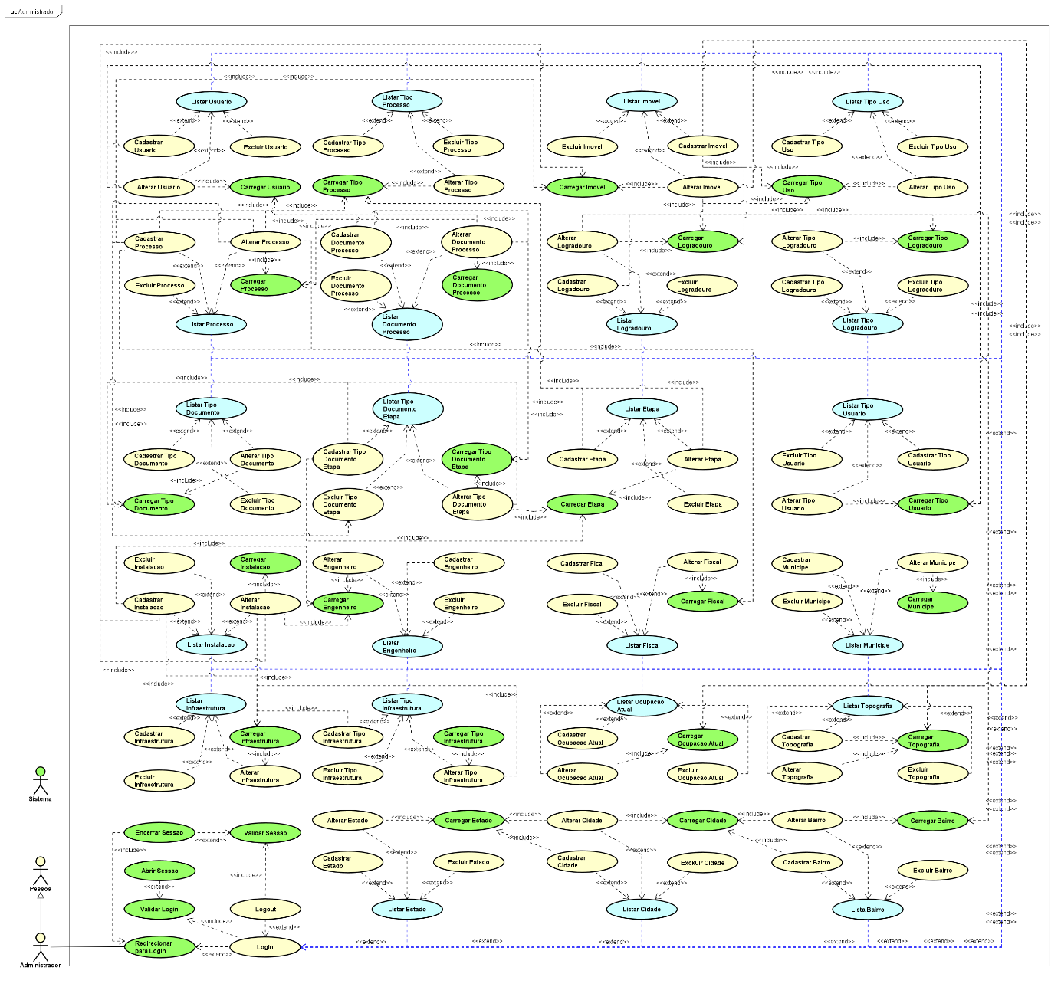
Fonte: Elaborado pelos autores.

3.5. Diagrama de Casos de uso individuais
De acordo com Pressman e Maxim (2021), um caso de uso específico descreve uma interação especifica entre um ator e o sistema para realizar uma tarefa ou atingir um objetivo concreto. Neste contexto, serão abordados dois dos casos de uso, extraídos do diagrama de casos de uso do administrador, que exemplificam as responsabilidades desse ator no sistema.

3.5.1 – Caso de uso: Administrador - Cadastrar Processo
Na Figura 8 apresenta-se o diagrama de caso de uso que descreve a funcionalidade de Cadastrar Processo executada pelo administrador. Neste caso, o administrador interage com o sistema para cadastrar informações do processo.
Figura 7 – Diagrama de Caso de Uso Específico: Administrador – Cadastrar Processo
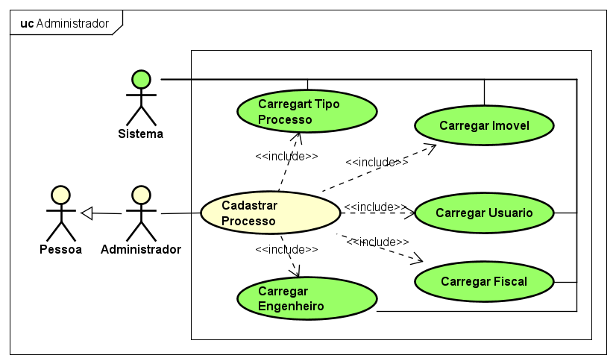
Fonte: Elaborado pelos autores.
No Quadro 37 descreve-se o procedimento para o caso de uso Cadastrar Processo, especificando as fases que um administrador realiza ao interagir com o sistema para inserir ou modificar informações de processo. Este procedimento assegura o registro adequado das informações, assegurando desta forma a integridade dos dados administrativos do sistema.
Quadro 38 – Fluxo do Caso de Uso: Administrador – Cadastrar Processo
Fluxo do Caso de Uso
Caso de Uso: | Cadastrar Processo
Ator Principal: | Administrador
Ator Secundário: | Sistema
Descrição: | Este caso de uso apresenta as ações em que o administrador deve passar e/ou pode passar para concluir a função de cadastrar o processo.
Pré-condições: | Administrador logado e autenticado.
Pós-condições: | O sistema fecha o formulário e lista os processos.
Fluxo Normal
Ações do Administrador | Ações do Sistema
- Administrador requisita formulário de cadastro de processo.
 | - Sistema exibe modal de cadastro de processo com dados de Tipo Processo, Imóvel, Usuário, Fiscal e Engenheiro carregados.
- Administrador requisita cadastro de processo.
 | - Sistema valida os dados de entrada do processo.
 | - Sistema salva dados do processo no banco de dados.
 | - Sistema fecha modal de cadastro de processo.
 | - Sistema recarrega a lista de processos.
 | - Sistema exibe a lista de processos. Sistema exibe popup com Msg1.
Fluxo Alternativo
 | 1.1 Não é possível estabelecer conexão com o Sistema.
 | 4.1 Dados de entrada vazio. Sistema exibe Msg2
 | 4.2 Dados de entrada inválidos. Sistema exibe Msg2
 | 5.1 Não é possível estabelecer conexão com a API. Sistema exibe Msg7.
 | 5.2 Não é possível estabelecer conexão com o Banco de Dados. Sistema exibe Msg7.
Fonte: Elaborado pelos autores.

3.5.2 – Caso de uso: Administrador - Cadastrar Documento Processo
Na Figura 9 é apresentado o diagrama de caso de uso da funcionalidade Alterar Documento Processo, onde o administrador se comunica com o sistema informando o id do Documento Processo para obter seus dados. Este caso de uso é crucial para definir como o administrador pode alterar os dados do Documento Processo sem afetar sua integridade e relacionamento.
Figura 8 – Diagrama de Caso de Uso Específico: Administrador – Alterar Documento Processo
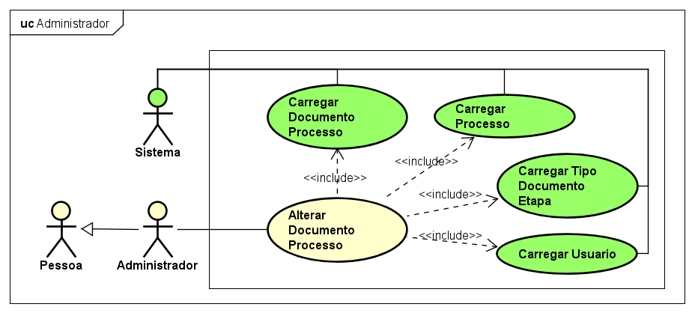
Fonte: Elaborado pelos autores.
No Quadro 38 apresenta-se o caso de uso Cadastrar Processo, especificando as fases que um administrador realiza ao interagir com o sistema para inserir ou modificar informações dos usuários. Este procedimento assegura o registro adequado das informações, assegurando desta forma a integridade dos dados administrativos do sistema.
Quadro 39 – Fluxo do Caso de Uso: Adminsitrador – Alterar Documento Processo
Fluxo do Caso de Uso
Caso de Uso: | Alterar Documento Processo
Ator Principal: | Administrador
Ator Secundário: | Sistema
Descrição: | Este caso de uso apresenta as ações em que o administrador deve passar e/ou pode passar para concluir a função de alterar o documento do processo.
Pré-condições: | Administrador logado e autenticado.
Pós-condições: | O sistema fecha o formulário e lista os estados.
Fluxo Normal
Ações do Administrador | Ações do Sistema
- Administrador requisita formulário de edição do documento do processo, passado o id por url.
 | - Sistema exibe modal de edição do documento do processo, trazendo os dados relacionados ao mesmo, bem como do Processo, do Tipo Documento Etapa e Usuário carregados.
- Administrador requisita alteração do documento do processo.
 | - Sistema valida os dados de entrada do documento do processo.
 | - Sistema salva dados do documento do processo no banco de dados.
 | - Sistema fecha modal de edição do documento do processo.
 | - Sistema recarrega a lista de documentos dos processos.
 | - Sistema exibe a lista de documentos dos processos. Sistema exibe popup com Msg1.
Fluxo Alternativo
 | 1.1 Não é possível estabelecer conexão com o Sistema.
 | 4.1 Dados de entrada vazio. Sistema exibe Msg2.
 | 4.2 Dados de entrada inválidos. Sistema exibe Msg2.
 | 5.1 Não é possível estabelecer conexão com a API. Sistema exibe Msg7.
 | 5.2 Não é possível estabelecer conexão com o Banco de Dados. Sistema exibe Msg7.
Fonte: Elaborado pelos autores.

3.6. Diagrama de Sequência
O diagrama de sequência é um dos principais diagramas UML (Unified Modeling Language), utilizado para descrever as interações entre objetos em um sistema, com ênfase na sequência temporal dessas interações. De acordo com Sommerville (2018), esse tipo de diagrama organiza as interações entre os atores e o sistema, bem como entre os componentes internos, em ordem cronológica. Trata-se de uma ferramenta essencial para compreender como as funções são executadas por meio da troca de mensagens entre os componentes envolvidos.

Diagrama de Sequência para Cadastro de Estado
Na Figura 12 são detalhados os processos para o cadastro de um Estado. O administrador inicia o cadastro através da interface, que solicita a operação e retorna a lista de estados. A interface envia os dados ao Service Estado, que os valida e encaminha ao Repository Estado. O Repository interage com o AppDBContext para salvar os dados no banco de dados e retorna uma mensagem de confirmação. O Service Estado pode realizar operações adicionais e retorna os dados processados ao Repository Estado, que recupera a lista atualizada de estados. Finalmente, o Service Estado envia a lista de estados atualizada à interface, confirmando o sucesso da operação ao administrador.

Figura 9 – Diagrama de Sequência - Ator Administrador: Fluxo do cadastro de Estado
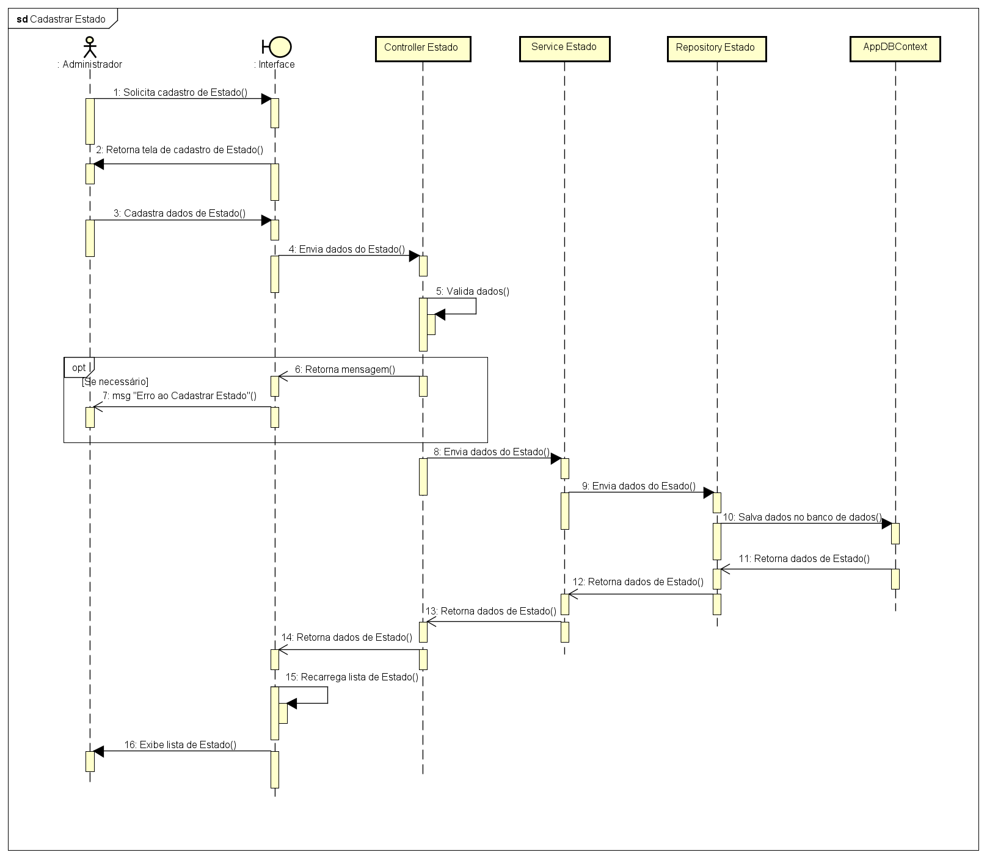
Fonte: Elaborado pelos Autores.

Diagrama de Sequência para Exclusão de Estado
Na Figura 13 apresenta os processos e etapas necessários para a exclusão de um Estado. O processo começa com o administrador solicitando a exclusão através da interface, que retorna a tela correspondente. A solicitação é enviada ao Controller Estado, que valida os dados. Se houver erros, uma mensagem é retornada. Caso contrário, o Controller encaminha a solicitação ao Service Estado, que a repassa ao Repository Estado. Este interage com o AppDBContext para realizar a exclusão no banco de dados. Após a exclusão, os dados são retornados através dos componentes, confirmando ao administrador que a operação foi realizada com sucesso. Este diagrama ilustra claramente as interações e a ordem das operações envolvidas.

Figura 10 – Diagrama de Sequência - Ator Administrador: Fluxo do excluir de Estado
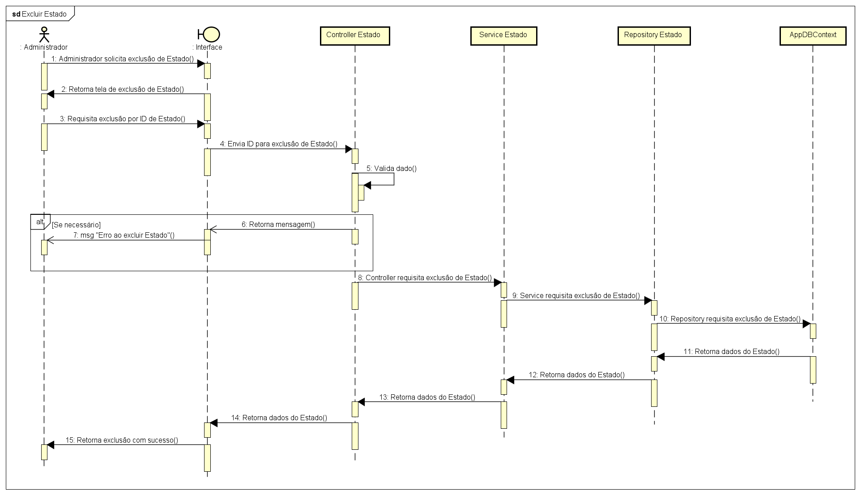
Fonte: Elaborado pelos autores.

3.7. Diagrama de Máquina de Estado
Segundo Guedes (2011), o diagrama de máquina de estados é uma representação gráfica que modela o comportamento de um sistema, ilustrando os estados pelos quais ele pode passar e as transições entre esses estados em resposta a eventos específicos. Ele é amplamente utilizado na UML para descrever a lógica de sistemas dinâmicos, sendo particularmente eficaz para sistemas que apresentam comportamentos sequenciais ou interdependentes. Nesse diagrama, os estados representam condições em que o sistema ou um objeto pode estar, enquanto as transições indicam como ele muda de um estado para outro devido a estímulos, como eventos externos, temporizadores ou ações internas (Guedes, 2011).
Sob a perspectiva de Sommerville (2018), o diagrama de máquina de estados é especialmente útil na especificação de sistemas interativos ou embarcados, pois detalha como os componentes respondem a eventos e mantém a consistência ao longo de suas operações. Ele destaca que esse modelo ajuda a identificar potenciais gargalos, erros de lógica e situações de exceção, fornecendo uma base sólida para o desenvolvimento de software de alta qualidade. Além disso, é uma ferramenta importante para comunicação entre analistas e desenvolvedores, permitindo que as decisões sobre comportamentos esperados sejam visualizadas e ajustadas de maneira colaborativa.
Na Figura 11 é mostrado os diferentes estados que o processo pode assumir, de acordo com seu status atual.

Figura 11 – Diagrama de Máquina de Estado - Status do Processo
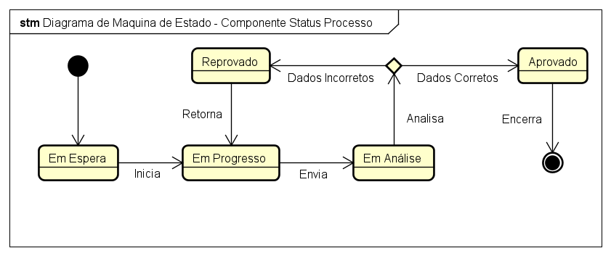
Fonte: Elaborado pelos autores.

DEFINIÇÃO DA INTERFACE COM O USUÁRIO (UX)
Segundo Teixeira (2014), o conceito de UX, apesar de sua origem estrangeira, é mais simples do que parece: refere-se à experiência do usuário. No cotidiano, nos tornamos usuários de diversos objetos e produtos – digitais ou físicos – que são projetados para cumprir determinadas funções, como o alarme do celular, o caixa eletrônico e a cadeira, cada um com seu propósito específico de uso.

Descrição de cenário
A técnica de descrição do cenário envolve a criação de uma narrativa detalhada que descreve a interação potencial do usuário com o seu produto, sistema ou serviço em um contexto específico. A construção desse cenário visa proporcionar uma compreensão mais clara de como será a experiência do usuário ao utilizar a interface, bem como quando interagir em diversas situações da vida real. Frequentemente, aplicamos essa técnica sem perceber que tem um nome específico. Quando pensamos “suponha que o usuário faça isso, então...”, estamos, na verdade, criando uma descrição de cenário que representa situações que os usuários do sistema podem encontrar. Conforme Preece, Rogers e Sharp (2015), os cenários são amplamente usados no design de interação para explorar e avaliar as possíveis experiências dos usuários, permitindo um entendimento mais profundo de suas necessidades e contextos de uso.
Segundo AMSTEL (2007), as técnicas de descrição de cenário possuem vantagens, como o engajamento e a conscientização da equipe que está desenvolvendo o projeto, permite o foco no usuário durante todo o projeto, facilita a tomada de decisões. A seguir, serão apresentados dois exemplos de descrição de cenários:
A Figura 14 apresenta uma engenheira de obras da Prefeitura de Jales. Com prazos rigorosos e a necessidade de garantir a conformidade documental, sistemas modernos otimizam processos, permitindo acesso rápido a arquivos, revisões eficientes e organização centralizada. O uso desses sistemas reduz discrepâncias e melhora a qualidade das operações no setor de engenharia pública.

Figura 12 – Cenário Engenheira de Obras da Prefeitura
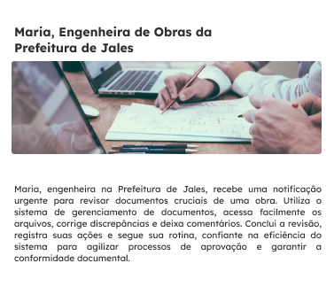
Fonte: Elaborado pelos autores.
Na Figura 15 apresenta um fiscal de obras da Prefeitura de Jales, a tecnologia desempenha um papel essencial. Sistemas de gerenciamento de documentos possibilitam agilidade no acesso a registros, identificação de alterações em projetos e sincronização de dados em tempo real. Esses recursos aumentam a eficiência das inspeções e contribuem para a segurança e qualidade das construções públicas.
Figura 13 – Cenário Engenheira de Obras da Prefeitura
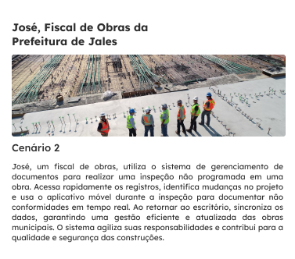
Fonte: Elaborado pelos autores.

Descrição de personas
A descrição de personas consiste em representações fictícias baseadas em usuários reais, desenvolvidas para auxiliar designers e equipes de UX (User Experience) na compreensão assertiva das necessidades, comportamentos e características dos usuários. Segundo Lisboa (2017), o uso de personas permite que os negócios sejam mais estratégicos ao alcançar seu público, pois elas ajudam a comunicar de forma clara as características do público-alvo para todos os stakeholders, incluindo a equipe de design. Como parte deste estudo, foram desenvolvidos dois exemplos de personas para ilustrar o sistema abordado nesta pesquisa.
Na Figura 16 é apresentado uma engenheira civil experiente, atuando como Coordenadora de Projetos na Prefeitura de Jales há cinco anos. Com 35 anos, ela demonstra um forte compromisso com o desenvolvimento sustentável e busca otimizar projetos de infraestrutura e construção na cidade. Sua paixão pela inovação e pelo uso estratégico da tecnologia reflete seu foco em processos eficientes e sustentáveis, enfrentando desafios relacionados à gestão simultânea de projetos e à conformidade com regulamentações municipais.
Figura 14 – Persona Engenheira Civil
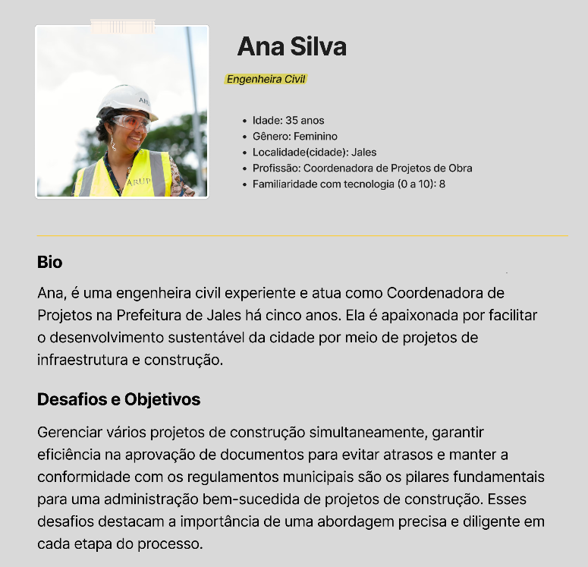
Fonte: Elaborado pelos autores.
A Figura 17 apresenta engenheiro civil dedicado, com 30 anos e uma trajetória de três anos como Engenheiro de Campo na Prefeitura de Jales. Ele se destaca pelo seu trabalho prático em obras de infraestrutura urbana, unindo paixão pela construção a uma abordagem técnica e eficiente. Carlos se concentra em coordenar projetos com foco na segurança, qualidade e na implementação de ferramentas que melhorem os processos de campo.
Figura 15 – Persona Engenheiro de Campo

Fonte: Elaborado pelos autores.

Esboços de tela (wireframes)
De acordo com Krug (2014), os wireframes desempenham um papel importante no design de interfaces ao estruturar informações e priorizar a funcionalidade e a clareza. Eles ajudam a evitar distrações visuais precoces, focando no que realmente importa para a experiência do usuário. Serve como guia para o layout e a organização dos elementos na tela, sem incluir gráficos, cores ou quaisquer estilos visuais. O wireframe destaca a arquitetura e a disposição dos principais componentes sem se preocupar com o design final.
Krug (2014) destaca que wireframes são ferramentas valiosas para alinhar ideias entre os envolvidos em um projeto. Antes de partir para detalhes visuais, eles permitem validar conceitos iniciais e garantir que a estrutura da interface esteja clara para todos. Sendo útil para a comunicação de conceitos, obter feedback inicial e garantir que todos os stakeholders tenham uma compreensão clara da arquitetura da interface antes que o trabalho de design visual mais detalhado comece.
Segundo AWARI (2022), a utilidade do wireframe não se resume somente no começo do projeto, pois quando houver a necessidade de realizar teste e validação de uma nova funcionalidade, o wireframe se torna uma técnica valiosa para definir a melhor solução ao cliente ou usuário.
Na Figura 18 é apresentado a tela de login é a porta de entrada para muitas interações online, e seu design desempenha um papel crucial na experiência do usuário. Neste contexto, o wireframe criado para a tela de login foi concebido com uma abordagem centrada no usuário, visando simplificar o processo de autenticação e oferecer recursos que promovem eficiência e usabilidade.
Figura 16 – Wireframe da Tela de Login
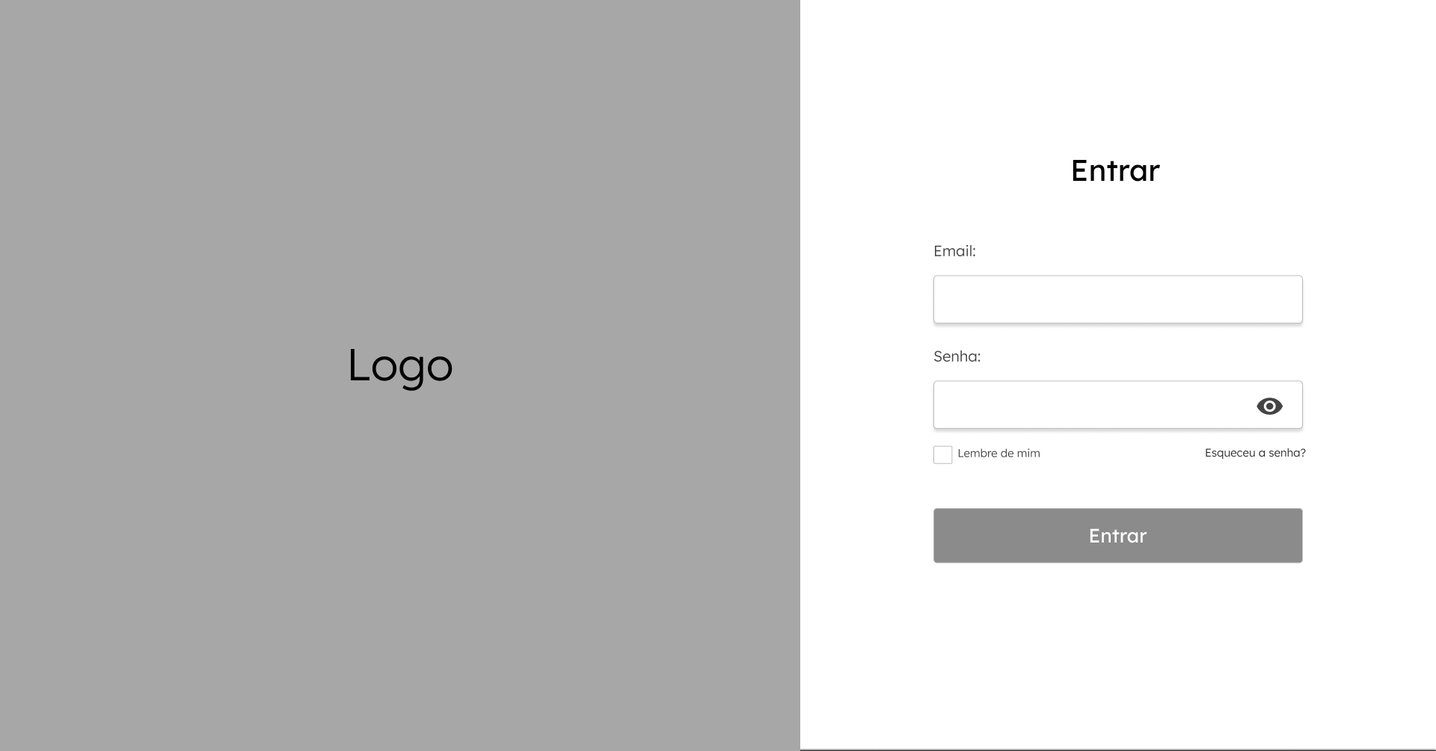
Fonte: Elaborado pelos autores.
Os campos “Email” e “Senha” tem o objetivo de facilitar o acesso do usuário ao sistema. O design decisivo inclui posicionamento claro e espaçamento adequado para uma entrada de dados intuitiva, com a escolha de fontes legíveis contribuindo para uma experiência sem atritos.
A opção “Lembre de Mim” visa oferecer conveniência para usuários frequentes, a opção é estrategicamente posicionada para visibilidade, com uma seleção clara. O design amigável incentiva os usuários a manterem-se autenticados para futuras sessões.
A opção “Esqueceu a senha?” possui o objetivo de facilitar a recuperação de conta em caso de esquecimento de senha, a opção recebe destaque visual. Isso incentiva ações proativas dos usuários em situações de senha esquecida, com um fluxo de recuperação de senha claro e acessível.
O botão “Entrar” tem o objetivo é iniciar o processo de autenticação. O design destaca visualmente o botão, com cores e texto que indicam claramente sua função. Além disso, há feedback visual após a ação para indicar progresso.

A Figura 19 apresenta a tela inicial a busca pela excelência na experiência do usuário é evidente através do wireframe cuidadosamente elaborado. Cada elemento, desde o Navbar até o Dashboard, foi projetado para proporcionar uma interação intuitiva e informativa.
Figura 17 – Wireframe da Tela Inicial do Sistema
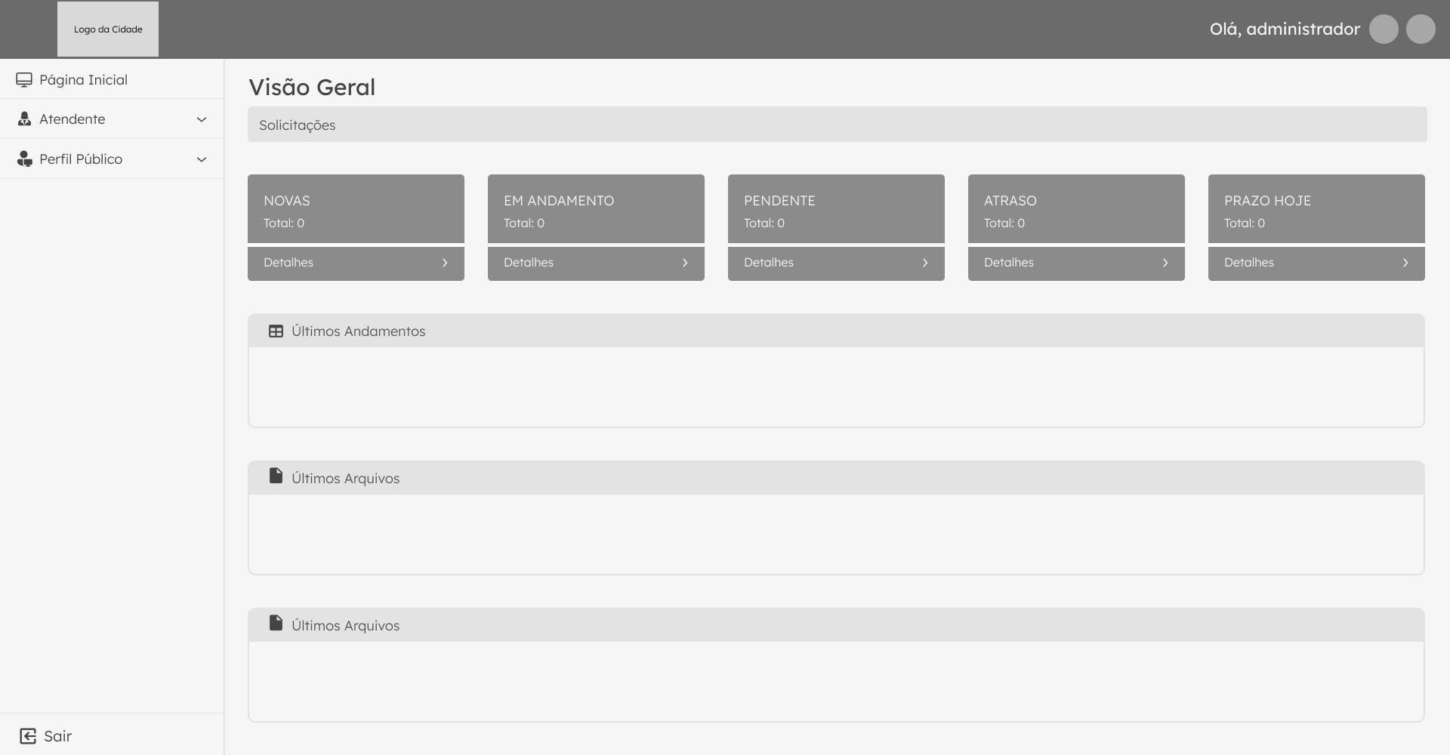
Fonte: Elaborado pelos autores.
No topo da tela, o Navbar apresenta elementos essenciais, proporcionando uma navegação simplificada e personalizada. A presença da logo do sistema, opções de perfil, notificações, promove uma experiência centrada no usuário desde o início.
À esquerda, o Sidebar oferece opções de navegação, constituindo uma ferramenta contextual e eficiente para explorar diferentes áreas do sistema. Essa abordagem facilita a descoberta de funcionalidades, proporcionando aos usuários uma compreensão clara da estrutura e organização do sistema.
No centro da tela, o Dashboard surge como um centro de informações, apresentando de forma visualmente apelativa os últimos arquivos cadastrados no sistema. A inclusão de categorias como "Novas Atualizações", "Em Andamento", "Pendentes", "Em Atraso", e "Prazo Hoje" oferece uma visão instantânea do status e progresso das atividades, fornecendo insights valiosos ao usuário.
A Figura 20 apresenta-se o wireframe tela de cadastro de estado oferece diversas funcionalidades. A barra de pesquisa se destaca como uma ferramenta vital para navegação eficiente. Permitindo a busca de estados específicos, os usuários têm acesso rápido às informações desejadas, simplificando a interação com o sistema.
Figura 18 – Wireframe Tela de Cadastro de Estado
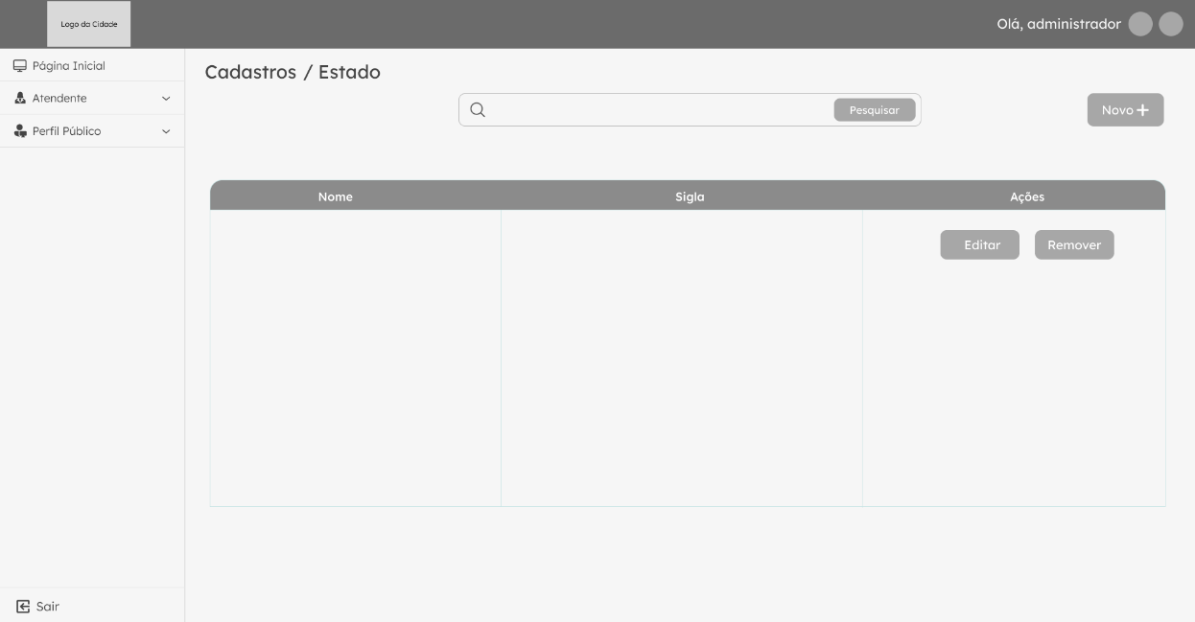
Fonte: Elaborado pelos autores.
O botão "Novo" representa uma adição intuitiva à tela, possibilitando a inserção direta de novos estados de maneira descomplicada. Essa funcionalidade agiliza o processo de cadastro, oferecendo aos usuários uma maneira rápida de expandir e atualizar a base de dados.
A tabela exibindo todos os estados cadastrados proporciona uma visão consolidada, permitindo uma análise eficiente. Cada entrada na tabela é equipada com opções de edição e exclusão, proporcionando controle total sobre os dados. Essas ações são estrategicamente integradas, garantindo que os usuários possam ajustar as informações conforme necessário.
A opção de voltar, localizada no canto superior esquerdo, é uma adição crucial para a usabilidade. Essa funcionalidade permite uma transição suave entre diferentes áreas do sistema, mantendo a consistência na experiência do usuário.
Na Figura 21 é apresentado o wireframe da tela de gerenciamento de cidades assume um papel essencial na organização eficiente do sistema. Com componentes cuidadosamente projetados, essa interface visa simplificar a administração das informações, proporcionando uma experiência fluida e produtiva.

Figura 19 – Wireframe Tela de Cadastro de Cidade
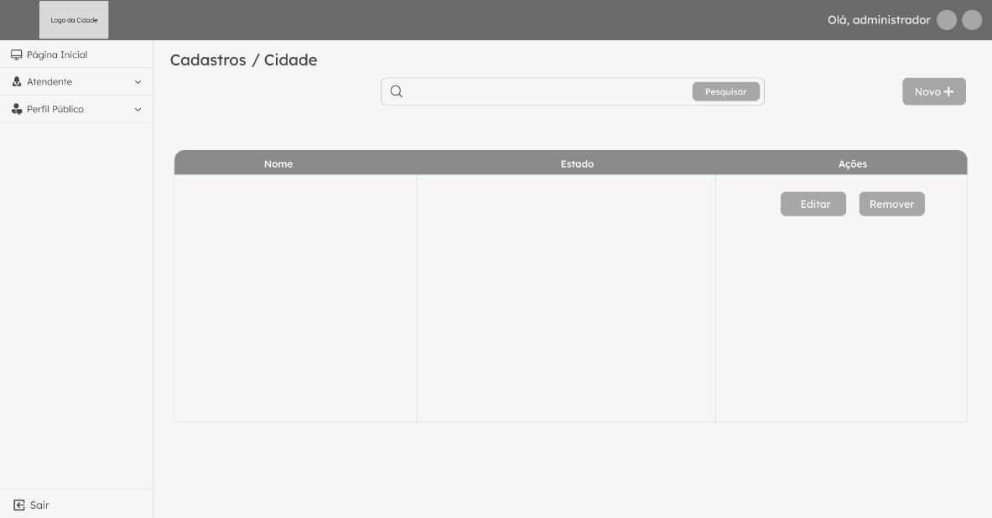
Fonte: Elaborado pelos autores.
A barra de pesquisa oferece uma maneira rápida e eficaz de localizar informações específicas sobre cidades cadastradas, otimizando a navegação no sistema.
O botão "Novo" facilita a inclusão direta de novas cidades, simplificando o processo de cadastro e garantindo uma experiência eficiente para usuários que desejam expandir a base de dados.
A tabela que lista todas as cidades cadastradas proporciona uma visão clara e organizada do conteúdo. Equipada com opções de edição e exclusão, essa tabela oferece controle total sobre as informações, permitindo aos usuários ajustarem e gerenciar os dados com facilidade.
Assim como no wireframe da tela de cadastro de estado, a opção de voltar se encontra localizada no canto superior esquerdo, assegura uma transição suave entre diferentes áreas do sistema, promovendo consistência na experiência do usuário e facilitando o retorno aos cadastros anteriores de maneira intuitiva.

Protótipos de tela
Os protótipos de tela são representações visuais interativas de interfaces do usuário (UI) usadas no Design de Experiência do Usuário (UX). Essas representações simulam a aparência e o comportamento de um produto, aplicativo ou site antes da implementação real. Segundo Teixeira (2014), os protótipos, geralmente compostos por wireframes clicáveis ou layouts, são uma maneira eficiente de validar e testar a navegação e as funcionalidades de um sistema antes de seu desenvolvimento completo. Eles servem como ferramentas cruciais para designers e desenvolvedores testarem a usabilidade, a navegação e a interação, além de obterem feedback valioso.
A utilização de protótipos de tela no desenvolvimento do sistema de gerenciamento de documentos de obra para a prefeitura de Jales traz diversos benefícios. Esses modelos visuais interativos possibilitam validar requisitos de apresentação, layout e usabilidade. Ao simular a interação do usuário com o sistema, os protótipos facilitam a identificação de potenciais problemas na navegação e permitem obter feedback antecipado de partes interessadas, incluindo membros da prefeitura e futuros usuários. Nielsen (1993) destaca que a prototipagem é uma ferramenta essencial para validar essas interações, permitindo detectar problemas de usabilidade e navegar de forma mais eficiente durante o processo de desenvolvimento.
Além disso, a criação de protótipos de tela promove a capacidade de identificar requisitos omitidos nas fases iniciais do projeto, ajuda a evitar retrabalho e garante que o sistema atenda plenamente às necessidades da prefeitura. Garrett (2011) enfatiza que a prototipagem permite envolver os stakeholders desde as primeiras etapas, proporcionando um espaço para feedback e ajustes antes da implementação final. Dessa forma, é possível economizar recursos ao evitar a implementação de funcionalidades inadequadas e, ao mesmo tempo, facilitar o treinamento dos usuários finais. Os protótipos de tela se tornam, assim, uma ferramenta valiosa para garantir que o sistema seja eficiente, amigável e atenda completamente aos requisitos estabelecidos pela prefeitura de Jales.
O protótipo da tela de login do sistema de gerenciamento de obras da Prefeitura de Jales foi cuidadosamente estilizada para refletir as cores distintivas da identidade visual da prefeitura. A paleta de cores escolhida não apenas contribui para uma estética atraente, mas também reforça a marca e cria uma experiência coesa para os usuários, (Figura 22).
Figura 20 – Protótipo de Tela de Login
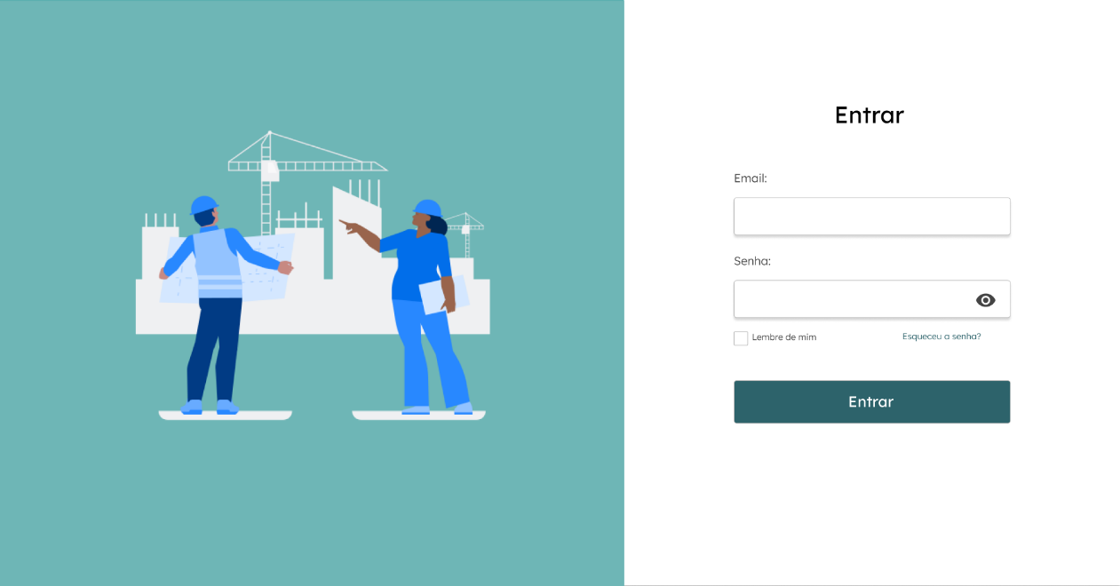
Fonte: Elaborado pelos autores.
Os campos de entrada para e-mail e senha, assim como os botões interativos, incorporam as tonalidades específicas da prefeitura de Jales. Isso não apenas garante consistência com a identidade visual, mas também ajuda os usuários a associarem imediatamente a tela de login ao contexto municipal.
Além disso, a imagem representativa na lateral esquerda também é elaborada de modo a complementar as cores predominantes da prefeitura, contribuindo para a harmonia visual da tela. A escolha cuidadosa dessas cores não só enfatiza a identidade da prefeitura, mas também cria uma interface atraente e reconhecível para os usuários ao iniciar a sessão no sistema de gerenciamento de obras.
A tela inicial do sistema de gerenciamento de obras da Prefeitura de Jales foi estrategicamente projetada para oferecer aos usuários uma visão abrangente e acessível das informações mais relevantes. A barra de navegação superior destaca-se pela presença da logo da prefeitura, proporcionando uma identidade visual consistente. Nela, encontram-se elementos essenciais, como o nome do usuário, notificações e acesso ao perfil, garantindo uma experiência personalizada, (Figura 23).

Figura 21 – Protótipo de Tela Inicial
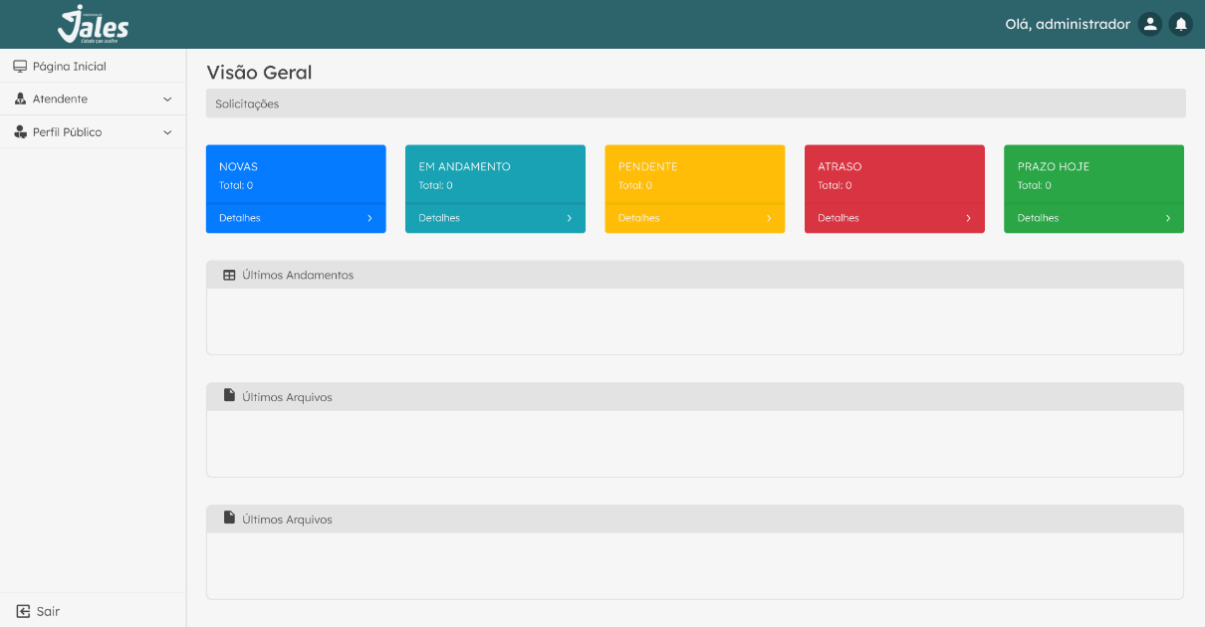
Fonte: Elaborado pelos autores.
Na lateral esquerda, um sidebar foi incorporado, apresentando de maneira clara e organizada as diversas opções disponíveis no sistema. Isso não apenas simplifica a navegação, mas também oferece uma visão rápida das funcionalidades acessíveis, contribuindo para a eficiência na utilização.
O centro da tela é ocupado pelo dashboard, um espaço dinâmico e informativo que apresenta cartões indicativos de diferentes categorias de documentos. Esses cards destacam documentos novos, em andamento, pendentes, em atraso e aqueles com prazo para o dia, proporcionando uma visão consolidada do estado geral dos projetos.
O protótipo da tela de cadastro de estado no sistema de gerenciamento de obras demonstra um design funcional e prático, priorizando a eficiência na gestão dos estados. A tabela no centro da tela apresenta uma lista completa de estados cadastrados, fornecendo uma visão geral rápida e organizada, (Figura 24).

Figura 22 – Protótipo da Tela de Cadastro de Estado
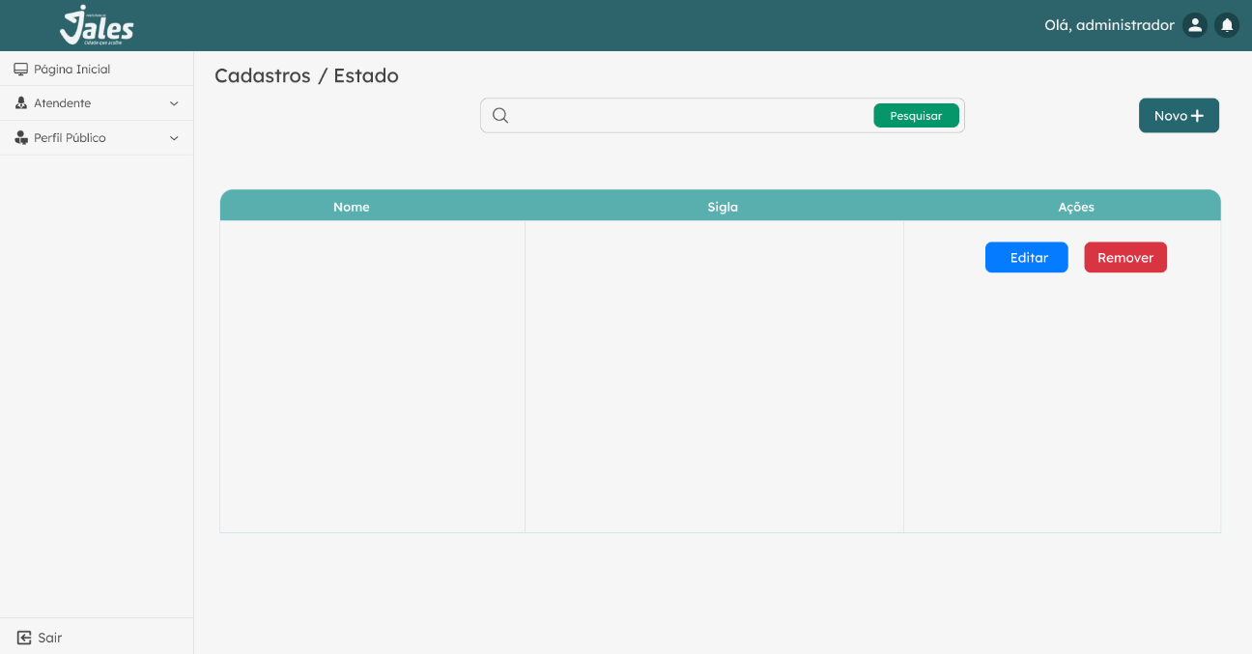
Fonte: Elaborado pelos autores.
Os botões de ação associados a cada entrada da tabela oferecem funcionalidades cruciais, como editar e excluir estados, permitindo aos usuários realizarem operações específicas de forma direta e intuitiva.
A barra de pesquisa localizada na parte superior da tela proporciona uma ferramenta valiosa para a localização rápida de estados específicos na lista. Essa funcionalidade é reforçada pelo botão de adição de novo estado, situado ao lado direito da barra de pesquisa. Esse botão permite a inclusão eficiente de novos estados no sistema, contribuindo para a atualização e expansão contínua da base de dados.
Ao integrar esses elementos, a tela de cadastro de estado oferece uma solução abrangente para a administração e manutenção dos estados no sistema de gerenciamento de obras. A combinação de uma interface intuitiva, funcionalidades de pesquisa e operações diretas melhora significativamente a experiência do usuário ao lidar com informações estaduais.
A tela de cadastro de cidade no sistema de gerenciamento de obras apresenta um design intuitivo e eficiente, priorizando a facilidade de uso para os usuários. A tabela no centro da tela exibe uma lista completa das cidades cadastradas, proporcionando uma visão geral fácil de entender, (Figura 25).
Figura 23 – Protótipo da Tela de Cadastro de Cidade
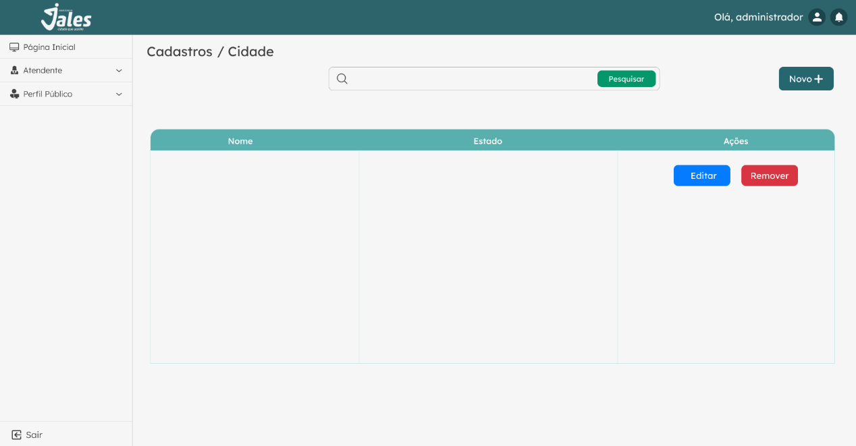
Fonte: Elaborado pelos autores.
Os botões de ação associados a cada entrada na tabela oferecem funcionalidades essenciais, permitindo aos usuários editarem ou excluírem cidades de maneira direta e conveniente.
Na parte superior da tela, uma barra de pesquisa oferece uma maneira rápida e eficaz de localizar cidades específicas na lista. Complementando essa funcionalidade, o botão de adicionar nova cidade, situado ao lado direito da barra de pesquisa, simplifica o processo de inclusão de novas informações no sistema.
A integração desses elementos cria uma experiência de usuário coesa e eficaz na administração das informações relacionadas às cidades. A combinação de uma interface clara, recursos de pesquisa e operações diretas contribui para a agilidade e eficiência na gestão de dados relacionados às cidades no contexto do gerenciamento de obras.

BANCO DE DADOS
Um banco de dados é uma coleção organizada de dados armazenados eletronicamente em um sistema de computador, geralmente controlado por um Sistema de Gerenciamento de Banco de Dados, a maioria dos bancos de dados usa a linguagem de consulta estruturada (SQL) como padrão para criação, consulta, atualização e exclusão de dados, garantindo flexibilidade e precisão no tratamento das informações Silberschatz (2012).
Segundo o Oracle (2023) “SQL é uma linguagem de programação usada por quase todos os bancos de dados relacionais para consultar, manipular e definir dados e fornecer controle de acesso. O SQL foi desenvolvido pela primeira vez na IBM nos anos 1970, com a Oracle como principal contribuinte, o que levou à implementação do padrão SQL ANSI; o SQL estimulou muitas extensões de empresas como IBM, Oracle e Microsoft. Embora o SQL ainda seja amplamente usado hoje em dia, novas linguagens de programação estão começando a aparecer.”

Silberschatz (2012), os Sistemas de Gerenciamento de Banco de Dados (SGBDs) são essenciais para a organização e gestão dos dados, assegurando a integridade e a segurança desses dados. Ele afirma que os bancos de dados possibilitam a manipulação mais eficaz de grandes quantidades de dados, simplificando a busca e atualização.

Modelo Entidade Relacionamento
Silberschatz (2012) afirma, o Modelo Entidade-Relacionamento (MER) é um método muito importante para a modelagem de dados, possibilitando a representação gráfica da estrutura de um banco de dados. O MER apresenta conceitos como entidades, atributos e relações para detalhar as informações e interações existentes no sistema. É crucial para converter as necessidades do mundo real em um modelo lógico que possa fundamentar a implementação do banco de dados. Esta estratégia simplifica a compreensão e a comunicação entre programadores e partes interessadas, além de auxiliar na identificação das principais entidades e suas relações, assegurando que o sistema corresponda às expectativas e demandas dos usuários.
Teorey (2011) reforça essa perspectiva ao enfatizar que o MER é essencial na etapa de projeto conceitual. Ele oferece aos arquitetos uma perspectiva nítida das estruturas de dados que serão postas em prática. O MER não apenas auxilia na identificação de entidades e seus atributos, mas também evidencia a interação entre essas entidades, o que é crucial para a integridade do banco de dados.
O mapeamento objeto-relacional tem como objetivo ligar noções de programação orientada a objetos, como classes e atributos, até componentes de um banco de dados relacional, tabelas e colunas. Este processo promove a interação entre as duas metodologias, garantindo que as normas de negócio estabelecidas no código sejam espelhadas no banco de dados. Segundo Teorey (2011), esse mapeamento é crucial para preservar a consistência e integridade dos dados, facilitando a manutenção e progresso de sistemas complexos que empregam ambas as estratégias.
O diagrama apresentado na Figura 26 apresenta o mapeamento objeto relacional do projeto, demonstrando a estrutura das tabelas, seus atributos e os relacionamentos. Esse modelo reflete a implementação da base de dados que suporta as funcionalidades do sistema, incluindo a gestão de usuários, documentos, processos e entidades relacionadas, como endereços, bairros e tipos de documentos.

Figura 24 – Mapeamento do Objeto Relacional
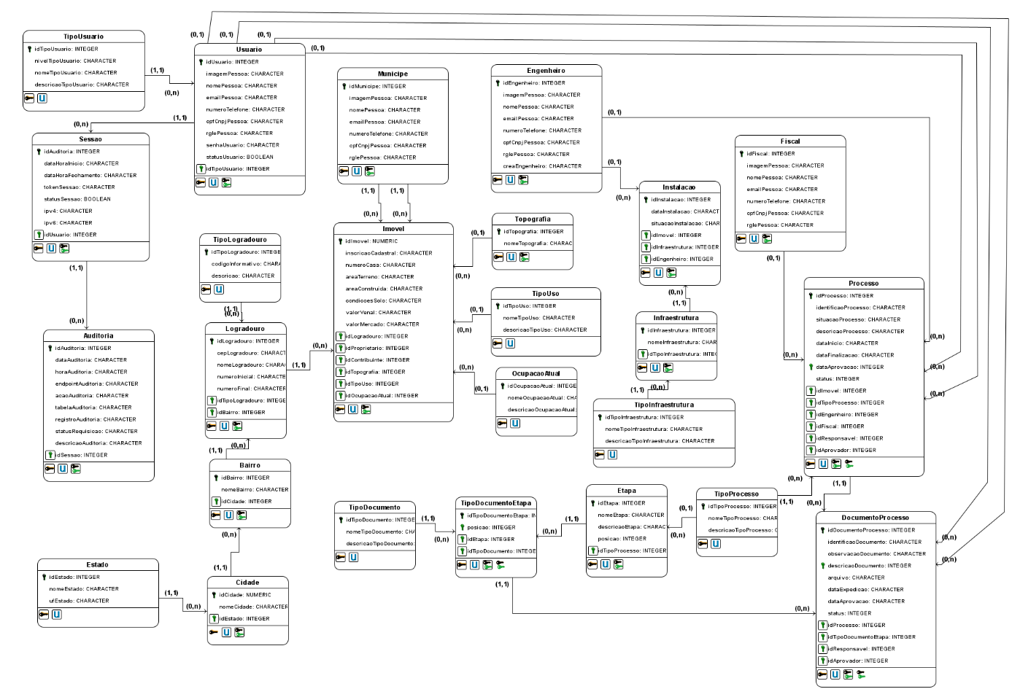
Fonte: Elaborado pelos autores.

Script das tabelas
De acordo com Silberschatz (2012), os scripts são as instruções ou comandos escritos em uma linguagem de consulta estruturada (SQL). Elas são utilizadas para definir a estrutura de um banco de dados relacional.
A seguir, Quadro (40 - 64), serão apresentados os scripts do banco de dados, gerados automaticamente pelo Entity Framework, com base no contexto atual da aplicação. Esses scripts representam a estrutura das tabelas, relacionamentos e demais componentes necessários para o funcionamento correto do sistema, facilitando a integração entre a camada de aplicação e o banco de dados.
De acordo com a Microsoft (2024), o EF (Entity Framework) “é um mapeador relacional de objeto que permite aos desenvolvedores do .NET trabalhar com os dados relacionais usando objetos específicos do domínio. Com ele, não há a necessidade da maioria dos códigos de acesso a dados que os desenvolvedores geralmente precisam para escrever.”

Quadro 40 – Tabela Auditoria
CREATE TABLE Auditoria (
idauditoria uuid NOT NULL,
endpointauditoria character varying(300) NOT NULL,
tabelaauditoria character varying(100) NOT NULL,
registroauditoria text,
acaoauditoria character varying(50) NOT NULL,
statusrequisicao character varying(50) NOT NULL,
dataauditoria character varying(10) NOT NULL,
horaauditoria character varying(12) NOT NULL,
descricaoauditoria character varying(500),
idsessao integer NOT NULL,

CONSTRAINT pk_auditoria PRIMARY KEY (idauditoria),
CONSTRAINT fk_auditoria_sessao FOREIGN KEY (idsessao) REFERENCES Sessao (idsessao)
);
Fonte: Elaborado pelos autores.
Quadro 41 – Tabela Bairro
CREATE TABLE Bairro (
idbairro integer NOT NULL,
nomebairro character varying(50) NOT NULL,
idcidade integer NOT NULL,

CONSTRAINT pk_bairro PRIMARY KEY (idbairro),
CONSTRAINT fk_bairro_cidade FOREIGN KEY (idcidade) REFERENCES Cidade (idcidade)
);
Fonte: Elaborado pelos autores.
Quadro 42 – Tabela Cidade
CREATE TABLE Cidade (
idcidade integer NOT NULL,
nomecidade character varying(100) NOT NULL,
idestado integer NOT NULL,

CONSTRAINT pk_cidade PRIMARY KEY (idcidade),
CONSTRAINT fk_cidade_estado FOREIGN KEY (idestado) REFERENCES Estado (idestado)
);
Fonte: Elaborado pelos autores.
Quadro 43 – Tabela DocumentoProcesso
CREATE TABLE DocumentoProcesso (
iddocumentoprocesso uuid NOT NULL,
identificacaodocumento character varying(50) NOT NULL,
descricaodocumento character varying(500),
observacaodocumento character varying(300),
dataexpedicao character varying(10),
dataaprovacao character varying(10),
arquivo string NOT NULL,
status integer NOT NULL,
idprocesso uuid NOT NULL,
idtipodocumentoetapa integer NOT NULL,
idresponsavel integer,
idaprovador integer,

CONSTRAINT pk_documento PRIMARY KEY (iddocumento),
CONSTRAINT fk_documento_processo FOREIGN KEY (idprocesso) REFERENCES Processo (idprocesso),
CONSTRAINT fk_documento_tipo_documento_etapa FOREIGN KEY (idtipodocumentoetapa) REFERENCES TipoDocumentoEtapa (idtipodocumentoetapa),
CONSTRAINT fk_documento_responsavel FOREIGN KEY (idresponsavel) REFERENCES Usuario (idusuario),
CONSTRAINT fk_documento_aprovador FOREIGN KEY (idaprovador) REFERENCES Usuario (idusuario)
);
Fonte: Elaborado pelos autores.
Quadro 44 – Tabela Engenheiro
CREATE TABLE Engenheiro (
idengenheiro integer NOT NULL,
imagempessoa text NOT NULL,
nomepessoa character varying(70) NOT NULL,
emailpessoa text NOT NULL,
telefonepessoa character varying(15) NOT NULL,
cpfcnpjpessoa character varying(18) NOT NULL,
rgiepessoa character varying(15) NOT NULL,
creaengenheiro character varying(8) NOT NULL,

CONSTRAINT pk_engenheiro PRIMARY KEY (idengenheiro)
);
Fonte: Elaborado pelos autores.
Quadro 45 – Tabela Estado
CREATE TABLE Estado (
ideestado integer NOT NULL,
nomeestado character varying(50) NOT NULL,
ufestado character varying(2) NOT NULL,

CONSTRAINT pk_estado PRIMARY KEY (idestado)
);
Fonte: Elaborado pelos autores.
Quadro 46 – Tabela Etapa
CREATE TABLE Etapa (
idetapa integer NOT NULL,
nomeetapa character varying(50) NOT NULL,
descricaoetapa character varying(500) NOT NULL,
posicaoetapa integer NOT NULL,
idtipoprocesso integer NOT NULL,

CONSTRAINT pk_etapa PRIMARY KEY (idetapa),
CONSTRAINT fk_etapa_tipoprocesso FOREIGN KEY (idtipoprocesso) REFERENCES TipoProcesso (idtipoprocesso)
);
Fonte: Elaborado pelos autores.
Quadro 47 – Tabela Fiscal
CREATE TABLE Fiscal (
idfiscal integer NOT NULL,
imagempessoa text NOT NULL,
nomepessoa character varying(70) NOT NULL,
emailpessoa text NOT NULL,
telefonepessoa character varying(15) NOT NULL,
cpfcnpjpessoa character varying(18) NOT NULL,
rgiepessoa character varying(15) NOT NULL,

CONSTRAINT pk_fiscal PRIMARY KEY (idfiscal)
);
Fonte: Elaborado pelos autores.
Quadro 48 – Tabela Imovel
CREATE TABLE Imovel (
idimovel integer NOT NULL,
imagemimovel text,
inscricaocadastral text NOT NULL,
numeroimovel character varying(6) NOT NULL,
areaterreno text NOT NULL,
areacomstruida text NOT NULL,
condicoessolo text NOT NULL,
valorvenal text NOT NULL,
valormercado text NOT NULL,
localizacaogeografica text,
idlogradouro integer NOT NULL,
idproprietario integer NOT NULL,
idcontribuinte integer NOT NULL,
idtopografia integer NOT NULL,
iduso integer NOT NULL,
idocupacaoatual integer NOT NULL,

CONSTRAINT pk_imovel PRIMARY KEY (idimovel),
CONSTRAINT fk_imovel_proprietario FOREIGN KEY (idproprietario) REFERENCES Municipe (idmunicipe),
CONSTRAINT fk_imovel_contribuinte FOREIGN KEY (idcontribuinte) REFERENCES Municipe (idmunicipe),
CONSTRAINT fk_imovel_logradouro FOREIGN KEY (idlogradouro) REFERENCES Logradouro (idlogradouro),
CONSTRAINT fk_imovel_topografia FOREIGN KEY (idtopografia) REFERENCES Topografia (idtopografia),
CONSTRAINT fk_imovel_tipouso FOREIGN KEY (idtipouso) REFERENCES TipoUso (idtipouso),
CONSTRAINT fk_imovel_ocupacaoatual FOREIGN KEY (idocupacaoatual) REFERENCES OcupacaoAtual (idocupacaoatual)
);
Fonte: Elaborado pelos autores.
Quadro 49 – Tabela Infraestrutura
CREATE TABLE Infraestrutura (
idinfraestrutura integer NOT NULL,
nomeinfraestrutura character varying(50) NOT NULL,
idtipoinfraestrutura integer NOT NULL,

CONSTRAINT pk_infraestrutura PRIMARY KEY (idinfraestrutura),
CONSTRAINT fk_infraestrutura_tipoinfraestrutura FOREIGN KEY (idtipoinfraestrutura) REFERENCES TipoInfraestrutura (idtipoinfraestrutura)
);
Fonte: Elaborado pelos autores.
Quadro 50 – Tabela Instalacao
CREATE TABLE Instalacao (
idinstalacao integer NOT NULL,
datainstalacao character varying(10) NOT NULL,
situacaoinstalacao text NOT NULL,
idinfraestrutura integer NOT NULL,
idimovel integer NOT NULL,
idengenheiro integer,

CONSTRAINT pk_instalacao PRIMARY KEY (idinstalacao),
CONSTRAINT fk_instalacao_imovel FOREIGN KEY (idimovel) REFERENCES Imovel (idimovel),
CONSTRAINT fk_instalacao_infraestrutura FOREIGN KEY (idinfraestrutura) REFERENCES Infraestrutura (idinfraestrutura),
CONSTRAINT fk_instalacao_engenheiro FOREIGN KEY (idengenheiro) REFERENCES Engenheiro (idengenheiro)
);
Fonte: Elaborado pelos autores.
Quadro 51 – Tabela Logradouro
CREATE TABLE Logradouro (
idlogradouro integer NOT NULL,
ceplogradouro character varying(9) NOT NULL,
nomelogradouro character varying(100) NOT NULL,
numeroInicial character varying(10) NOT NULL,
numeroFinal character varying(10) NOT NULL,
idbairro integer NOT NULL,
idtipologradouro integer NOT NULL,

CONSTRAINT pk_logradouro PRIMARY KEY (idlogradouro),
CONSTRAINT fk_logradouro_tipologradouro FOREIGN KEY (idtipologradouro) REFERENCES TipoLogradouro (idtipologradouro)
);
Fonte: Elaborado pelos autores.
Quadro 52 – Tabela Municipe
CREATE TABLE Municipe (
idmunicipe integer NOT NULL,
imagempessoa text NOT NULL,
nomepessoa character varying(70) NOT NULL,
emailpessoa text NOT NULL,
telefonepessoa character varying(18) NOT NULL,
cpfcnpjpessoa character varying(18) NOT NULL,
rgiepessoa character varying(15) NOT NULL,

CONSTRAINT pk_municipe PRIMARY KEY (idmunicipe)
);
Fonte: Elaborado pelos autores.
Quadro 53 – Tabela OcupacaoAtual
CREATE TABLE OcupacaoAtual (
idocupacaoatual integer NOT NULL,
nomeocupacaoatual character varying(50) NOT NULL,
descricaoocupacaoatual text NOT NULL

CONSTRAINT pk_ocupacaoatual PRIMARY KEY (idocupacaoatual)
);
Fonte: Elaborado pelos autores.
Quadro 54 – Tabela Processo
CREATE TABLE Processo (
idprocesso uuid NOT NULL,
identificacaoprocesso character varying(50) NOT NULL,
descricaoprocesso character varying(500) NOT NULL,
situacaoprocesso character varying(300) NOT NULL,
dataaprovacao character varying(10) NOT NULL,
statusprocesso integer NOT NULL,
idimovel integer NOT NULL,
idtipoprocesso integer NOT NULL,
idengenheiro integer,
idfiscal integer,
idresponsavel integer,
idaprovador integer,

CONSTRAINT pk_processo PRIMARY KEY (idprocesso),
CONSTRAINT fk_processo_imovel FOREIGN KEY (idimovel) REFERENCES Imovel (idimovel),
CONSTRAINT fk_processo_responsavel FOREIGN KEY (idresponsavel) REFERENCES Usuario (idusuario),
CONSTRAINT fk_processo_aprovador FOREIGN KEY (idaprovador) REFERENCES Usuario (idusuario),
CONSTRAINT fk_processo_fiscal FOREIGN KEY (idfiscal) REFERENCES Fiscal (idfiscal),
CONSTRAINT fk_processo_engenheiro FOREIGN KEY (idengenheiro) REFERENCES Engenheiro (idengenheiro)
);
Fonte: Elaborado pelos autores.
Quadro 55 – Tabela Sessao
CREATE TABLE Sessao (
idsessao integer NOT NULL,
datahoraabertura text NOT NULL,
datahorafechamento text,
tokensessao text NOT NULL,
statussessao boolean NOT NULL,
emailpessoa text NOT NULL,
nivelacesso text NOT NULL,
idusuario integer NOT NULL,

CONSTRAINT pk_sessao PRIMARY KEY (idsessao),
CONSTRAINT fk_sessao_usuario FOREIGN KEY (idusuario) REFERENCES Usuario (idusuario)
);
Fonte: Elaborado pelos autores.
Quadro 56 – Tabela TipoDocumento
CREATE TABLE TipoDocumento (
idtipodocumento integer NOT NULL,
nometipodocumento character varying(50) NOT NULL,
descricaotipodocumento character varying(500) NOT NULL,

CONSTRAINT pk_tipodocumento PRIMARY KEY (idtipodocumento)
);
Fonte: Elaborado pelos autores.
Quadro 57 – Tabela TipoDocumentoEtapa
CREATE TABLE TipoDocumentoEtapa (
idtipodocumentoetapa integer NOT NULL,
posicaotipodocumentoetapa integer NOT NULL,
idtipodocumento integer NOT NULL,
idetapa integer NOT NULL,

CONSTRAINT pk_tipodocumentoetapa PRIMARY KEY (idtipodocumentoetapa),
CONSTRAINT fk_tipodocumentoetapa_tipodocumento FOREIGN KEY (idtipodocumento) REFERENCES TipoDocumento (idtipodocumento),
ONSTRAINT fk_tipodocumentoetapa_etapa FOREIGN KEY (idetapa) REFERENCES Etapa (idetapa)
);
Fonte: Elaborado pelos autores.
Quadro 58 – Tabela TipoInfraestrutura
CREATE TABLE TipoInfraestrutura (
idtipoinfraestrutura integer NOT NULL,
nometipoinfraestrutura character varying(50) NOT NULL,
descricaotipoinfraestrutura character varying(500) NOT NULL,

CONSTRAINT pk_tipoinfraestrutura PRIMARY KEY (idtipoinfraestrutura)
);
Fonte: Elaborado pelos autores.
Quadro 59 – Tabela TipoLogradouro
CREATE TABLE TipoLogradouro (
idtipologradouro integer NOT NULL,
codigoinformativo character varying(3) NOT NULL,
descricaotipologradouro character varying(35) NOT NULL,

CONSTRAINT pk_tipologradouro PRIMARY KEY (idtipologradouro)
);
Fonte: Elaborado pelos autores.
Quadro 60 – Tabela TipoProcesso
CREATE TABLE TipoProcesso (
idtipoprocesso integer NOT NULL,
tipoprocesso character varying(50) NOT NULL,
descricaotipoprocesso character varying(500) NOT NULL,

CONSTRAINT pk_tipoprocesso PRIMARY KEY (idtipoprocesso)
);
Fonte: Elaborado pelos autores.
Quadro 61 – Tabela TipoUso
CREATE TABLE TipoUso (
iduso integer NOT NULL,
nomeuso character varying(50) NOT NULL,
descricaouso text NOT NULL,

CONSTRAINT pk_tipouso PRIMARY KEY (idtipouso)
);
Fonte: Elaborado pelos autores.
Quadro 62 – Tabela TipoUsuario
CREATE TABLE TipoUsuario (
idtipousuario integer NOT NULL,
nivelacesso character varying(1) NOT NULL,
nometipousuario character varying(20) NOT NULL,
descricaotipousuario character varying(300) NOT NULL,

CONSTRAINT pk_tipousuario PRIMARY KEY (idtipousuario)
);
Fonte: Elaborado pelos autores.
Quadro 63 – Tabela Topografia
CREATE TABLE Topografia (
idtopografia integer NOT NULL,
nometopografia character varying(50) NOT NULL,

CONSTRAINT pk_topografia PRIMARY KEY (idtopografia)
);
Fonte: Elaborado pelos autores.
Quadro 64 – Tabela Usuario
CREATE TABLE Usuario (
idusuario integer NOT NULL,
imagempessoa text NOT NULL,
nomepessoa character varying(70) NOT NULL,
emailpessoa text NOT NULL,
telefonepessoa character varying(15) NOT NULL,
cpfcnpjpessoa character varying(18) NOT NULL,
rgiepessoa character varying(15) NOT NULL,
senhausuario character varying(50) NOT NULL,
cargousuario character varying(50) NOT NULL,
statususuario boolean NOT NULL,
idtipousuario integer NOT NULL,

CONSTRAINT pk_usuario PRIMARY KEY (idusuario)
CONSTRAINT fk_usuario_tipousuario FOREIGN KEY (idtipousuario) REFERENCES Tipousuario (idtipousuario)
);
Fonte: Elaborado pelos autores.

Mapeamento Objeto Relacional – ORM
O Mapeamento Objeto-Relacional (ORM) é um método que simplifica a comunicação entre aplicações baseadas em objetos e bases de dados relacionais. Ele possibilita o mapeamento automático de classes e objetos no código para tabelas e registros no banco de dados, eliminando a necessidade de redigir instruções SQL manuais. Isso facilita o desenvolvimento, mantendo a manipulação de dados dentro da lógica orientada a objetos, o que facilita a manutenção e torna o código mais compreensível (Macoratti, 2019).
No ambiente do C#, o Entity Framework é uma das ferramentas fundamentais para ORM. Ele serve como um elo entre o código C# e o banco de dados, administrando a geração, leitura, atualização e eliminação de dados sem que o programador tenha que lidar diretamente com consultas SQL. Com o Entity Framework, o mapeamento entre classes e tabelas é realizado automaticamente através de convenções ou configurações personalizadas, possibilitando ao programador manipular os dados através de classes C# e utilizar funcionalidades como validação, relação entre entidades e gerenciamento de transações, reduzindo a complexidade da persistência de dados (Macoratti, 2019).

ARQUITETURA DE SOFTWARE
A arquitetura de software refere-se à estrutura fundamental de um sistema de software, incluindo a organização de seus componentes ou módulos e as relações entre esses elementos. Essa estrutura fornece uma visão de alto nível do sistema, guiando o design e a implementação para atender aos requisitos funcionais e não funcionais do software. Além disso, a arquitetura de software visa reduzir o esforço humano necessário para construir e manter um sistema (Martin, 2019).
Segundo Gonçalves (2021), existem diversos tipos de padrões arquiteturais que funcionam como soluções abrangentes e reutilizáveis de componentes de aplicação, criadas para resolver problemas comuns em contextos específicos. Assim, os padrões representam uma abordagem consistente e reaplicável para desafios recorrentes no desenvolvimento de software.

6.1 Arquitetura de desenvolvimento
O desenvolvimento da aplicação foi realizado prioritariamente com o uso de softwares gratuitos. A aplicação, que oferece serviços via API RESTful, segue uma arquitetura de web services baseada nos princípios de Representational State Transfer – REST (AWS, 2024). Essa arquitetura emprega o protocolo HTTP para executar operações CRUD (Create, Read, Update, Delete) sobre os recursos, representados por identificadores uniformes de recursos (URIs). Cada recurso é tratado como uma entidade única e pode ser manipulado por meio dos métodos HTTP padrão, como GET, POST, PUT e DELETE (Sommerville, 2018).
Conforme demonstrado por Sommerville (2018), essa arquitetura de design de sistemas utiliza o formato JSON (JavaScript Object Notation) para a troca de dados entre cliente e servidor. JSON é um padrão leve e de fácil leitura, ideal para a serialização eficiente dos dados, permitindo a comunicação entre diferentes sistemas e linguagens de programação de maneira independente. Esse formato favorece a interoperabilidade e simplifica o intercâmbio de informações entre plataformas distintas.
A arquitetura RESTful adotada também facilita a manutenção e evolução da aplicação, pois cada recurso é projetado para ser desacoplado dos demais, o que permite que atualizações ou modificações em um serviço específico sejam implementadas sem impactar diretamente outros componentes do sistema. Esse desacoplamento estrutural aumenta a modularidade da aplicação e permite que novos recursos sejam integrados facilmente. Além disso, o uso de APIs RESful, junto com o formato JSON, contribui para a escalabilidade horizontal, possibilitando que a aplicação distribua a carga de trabalho entre múltiplos servidores, atendendo a um grande número de requisições de forma eficiente e confiável (Aws, 2024).

6.1.1 Back-End
A aplicação servidora backend, é responsável por gerenciar as funcionalidades principais da aplicação. Quando o usuário interage com o sistema por meio da interface, o servidor processa a solicitação e retorna uma resposta à aplicação, utilizando JSON. Esse componente foi desenvolvido em C# (Microsoft, 2024), enquanto o gerenciamento de dados é realizado com PostgreSQL, um banco de dados relacional de código aberto.
Durante o desenvolvimento do projeto, identificou-se a necessidade de uma arquitetura em camadas na aplicação servidora backend para organizar e gerenciar as funcionalidades de forma mais eficiente. A estrutura implementada conta com várias camadas, cada uma com responsabilidades específicas.
A camada DTO (Data Transfer Object), conforme Lima (2023), é um padrão de projeto utilizado para transferir dados entre diferentes camadas da aplicação, como o backend e o frontend, e realiza a validação inicial das informações. A camada Controller, segundo Silvestre (2022), é responsável por receber as solicitações enviadas pela interface do usuário e encaminhá-las para as próximas etapas, acionando métodos de outras camadas conforme necessário.
A camada Service gerencia a lógica de negócios, incluindo a validação e controle de acesso aos dados, enquanto se comunica diretamente com a camada Model, que define as abstrações das classes do projeto. Por fim, a camada Repository, descrita por Barbosa (2021), lida com o acesso aos dados e valida as informações necessárias para a camada Service, estabelecendo uma comunicação direta e eficiente para atender às necessidades de processamento e consulta de dados.

6.1.2 Front-End - Web
A arquitetura do desenvolvimento do frontend desta aplicação foi organizada em uma estrutura modular e escalável, utilizando React com JavaScript. O uso dessa biblioteca permite uma abordagem de desenvolvimento baseadas em componente, facilitando a criação de interfaces do usuário (UI) de forma aninhada e reutilizável (React, 2024). Os protótipos foram elaborados no Figma, uma ferramenta de design digital colaborativa que permite a criação e interação de interfaces em tempo real e facilita a prototipagem interativa, proporcionando a validação de ideias e a obtenção de feedback instantâneo (Figma, 2024).
O projeto foi desenvolvido com o diretório (src) como raiz, agrupando arquivos e pastas conforme suas responsabilidades, visando proporcionar clareza ao código, mantendo uma hierarquia lógica e segmentada para atender às diferentes necessidades da aplicação. No núcleo da estrutura do software, existe o diretório (assets) armazena os recursos estáticos, como imagens e arquivos de estilo, que são utilizados por diferentes componentes. O diretório (componentes) abriga os elementos reutilizáveis da interface, como botões, formulários e ícones, permite uma abordagem centralizada para criar e gerenciar componentes visuais.
O diretório (pages) concentra as páginas completas da aplicação que fornece funcionalidades aos usuários. O diretório (routes) é responsável pela definição e gerenciamento das rotas, permitindo a navegação entre diferentes páginas, utilizando a biblioteca React Router. O uso dessa biblioteca permite realizar associação de segmentos de URL a componentes, carregamento de dados e a execução de mutações nos dados (React Router, 2024).
Um dos principais diretórios de organização lógica do projeto é o (object), que estrutura o código em subdiretórios para implementar funcionalidades específicas, como a comunicação com o backend por meio do axios, sendo um cliente HTTP baseado em promessas, desenvolvido tanto para o ambiente Node.js quanto para navegadores (Axios, 2024).
A componentização é um dos princípios fundamentais desta arquitetura. Na Figura 27, apresenta a visão do usuário da interface, dividida em três componentes principais. O componente Navbar, localizado na parte superior, permite que o usuário acesse informações do perfil, visualize notificações e altere a cor do sistema. O Sidebar fornece a navegação pelos módulos que compõem o sistema. No centro da tela, encontra-se o componente gerado pelas rotas da aplicação, responsável por exibir as informações específicas de cada página.

Figura 25 – Tela Inicial do sistema
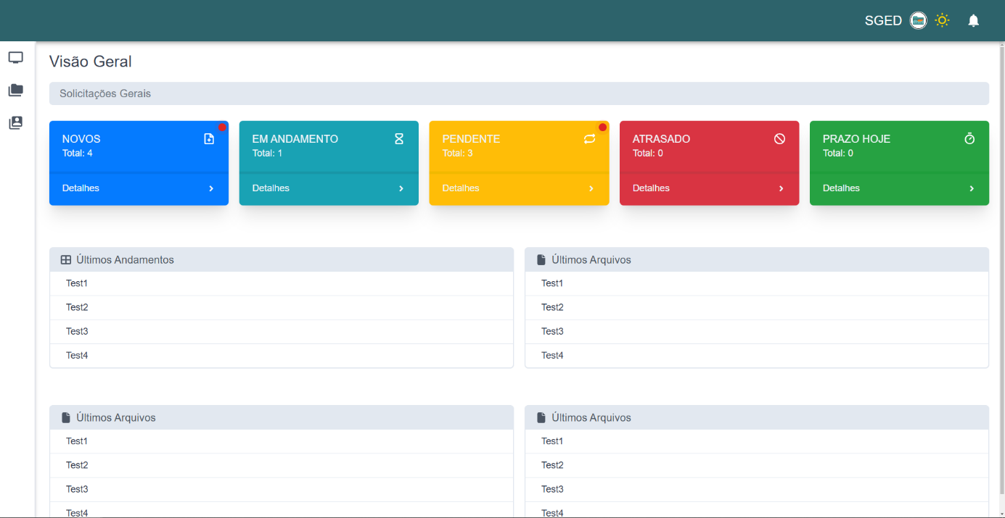
Fonte: Elaborado pelos autores.

6.2 Segurança da Informação
A segurança da informação é essencial para proteger os dados contra acessos não autorizados, vazamentos, alterações ou perdas. Ela é baseada em três princípios fundamentais conhecidos como a tríade da segurança: confidencialidade, integridade e disponibilidade (CIA). A confidencialidade garante que apenas indivíduos autorizados possam acessar informações sensíveis, enquanto a integridade assegura que os dados não sejam modificados indevidamente. Conforme Anderson (2021), esses princípios são a base de qualquer estratégia eficaz de segurança da informação em sistemas computacionais.
Um dos métodos amplamente utilizados para garantir a segurança no gerenciamento de autenticação e autorização de usuários é o JWT (JSON Web Token). O JWT é um padrão aberto que permite a troca segura de informações entre o cliente e o servidor de maneira compacta e autossuficiente. Ele utiliza criptografia para garantir a integridade e autenticidade dos dados. De acordo com Bradley (2020), o uso de tokens como o JWT em sistemas distribuídos é particularmente eficaz, pois elimina a necessidade de armazenar sessões no servidor e permite a autenticação sem a necessidade de reaplicar credenciais a cada requisição. Isso reduz o risco de roubo de senhas e facilita a escalabilidade de sistemas.
A integridade dos dados também pode ser garantida através do uso de funções de hash, como o SHA-256, que são fundamentais para verificar se as informações foram alteradas de forma não autorizada. O SHA-256, um algoritmo de hash seguro que gera um resumo único de 256 bits, é amplamente utilizado para proteger dados em trânsito e garantir que o conteúdo de tokens ou mensagens não tenha sido modificado. Ele é comumente aplicado em combinação com o JWT, para garantir que o token não tenha sido alterado durante sua transmissão. De acordo com a IBM (2021), o algoritmo SHA-256 é frequentemente utilizado em sistemas de autenticação para garantir a integridade e a autenticidade das mensagens, assegurando que os dados não sejam alterados durante a transmissão.
A auditoria das operações do software desempenha um papel crucial na segurança da informação, pois permite o rastreamento de todas as ações realizadas no sistema, garantindo que qualquer atividade maliciosa ou anômala possa ser detectada. Como Schneier (2015) ressalta, as auditorias devem registrar detalhadamente as ações dos usuários, como acessos a dados, modificações e tentativas de invasão. Esses registros, ou logs de auditoria, são essenciais não apenas para detectar falhas de segurança, mas também para atender a requisitos legais de conformidade, como os exigidos por regulamentos como o GDPR. A análise desses logs pode fornecer uma visão precisa do que ocorreu em um sistema, facilitando a identificação de vulnerabilidades e melhorando a resposta a incidentes de segurança.
No desenvolvimento de sistemas modernos, a segurança na comunicação entre o frontend e o backend é fundamental para proteger os dados em trânsito. O uso de HTTPS, em conjunto com protocolos de criptografia como o TLS (Transport Layer Security), é imprescindível para garantir que informações sensíveis, como credenciais de usuários e tokens de autenticação, não sejam interceptadas durante a troca de dados entre o cliente e o servidor. A utilização de JWT nesse contexto também é uma prática comum, pois ele circula entre o cliente e o servidor por meio de pacotes HTTP, sendo transportado de forma segura. Williams (2018) afirma que o JWT, quando transmitido sobre uma conexão segura (HTTPS), garante que o token não será interceptado por agentes maliciosos, mantendo a confidencialidade da comunicação.
Em síntese, a segurança da informação é uma preocupação constante no desenvolvimento de sistemas, que envolve a adoção de tecnologias e práticas que garantam a proteção dos dados. O uso de JWT para autenticação e autorização, aliado a auditorias eficazes e à proteção das comunicações entre frontend e backend, é essencial para criar sistemas seguros e confiáveis. As melhores práticas de segurança devem ser aplicadas de forma contínua e abrangente, garantindo a proteção dos dados e a conformidade com os requisitos legais e normativos.

6.3 Implantação
A implantação de sistemas em uma organização é um processo essencial, porém, extremamente complexo, que envolve a integração de novas soluções tecnológicas aos processos já existentes. Segundo Prada (2021), uma implantação mal planejada pode resultar em impactos negativos significativos, como desorganização, perda de produtividade e até mesmo falhas operacionais. Diante disso, o planejamento detalhado e o acompanhamento rigoroso de cada etapa do processo são fundamentais para garantir o sucesso da implementação. A atenção aos detalhes é imprescindível, pois qualquer erro na fase de implantação pode comprometer a eficácia do sistema, prejudicando o desempenho organizacional e gerando caos nos fluxos de trabalho. Portanto, é necessário um cuidado especial para que todas as fases da implantação sejam cuidadosamente executadas, desde o planejamento até o suporte pós-implantação.
O diagrama de implantação na UML descreve a arquitetura física do sistema, representando como os componentes de software são distribuídos em diferentes máquinas, como servidores ou computadores pessoais. Sendo possível visualizar a conexão entre as máquinas e os protocolos usados para a comunicação entre elas (Guedes, 2011).
Conforme apresentado na Figura 28, o diagrama de implantação apresenta a estrutura de comunicação entre os principais componentes do sistema. Ele detalha a interação entre o hardware de usuário e os diversos servidores, como o servidor de firewall, servidor de comunicação, servidor de aplicação e servidor de banco de dados.
Figura 26 – Diagrama de Implantação
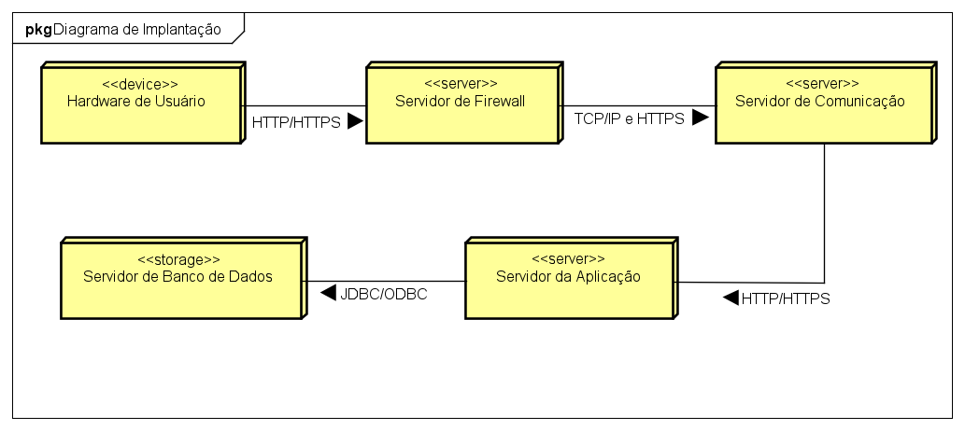
Fonte: Elaborado pelos autores.
O Hardware de Usuário representa os dispositivos utilizados pelos usuários finais, como computadores, tablets ou smartphones. Esses dispositivos são responsáveis por iniciar a comunicação com o sistema, utilizando protocolos HTTP ou HTTPS. Através deles, os usuários podem enviar e receber dados de maneira segura, iniciando a conexão com o sistema.
O Servidor de Firewall atua como uma camada de proteção entre o hardware de usuário e os demais servidores da aplicação. Ele filtra e monitora o tráfego de dados entre os dispositivos dos usuários e os componentes internos do sistema, permitindo apenas conexões seguras e autorizadas. No diagrama, o firewall se conecta ao hardware de usuário via HTTP/HTTPS e ao servidor de comunicação usando os protocolos TCP/IP e HTTPS, adicionando uma camada de segurança ao fluxo de dados.
O Servidor de Comunicação é responsável pela troca de informações entre os diferentes servidores do sistema. Ele facilita a comunicação entre os diversos componentes, assegurando que os dados sejam transmitidos de forma eficiente e segura. Ele se conecta tanto ao servidor de firewall quanto ao servidor de aplicação, utilizando o protocolo HTTPS para garantir a segurança na transferência de dados.
O Servidor de Aplicação é o núcleo onde reside a lógica do sistema. Ele processa as solicitações dos usuários, executa as regras de negócio e gerencia o fluxo de informações entre o frontend e o banco de dados. No diagrama, ele se comunica com o servidor de comunicação via HTTP/HTTPS e com o servidor de banco de dados através do protocolo JDBC/ODBC, possibilitando o acesso seguro aos dados necessários para a aplicação.
Por fim, o Servidor de Banco de Dados é onde são armazenados os dados essenciais para o funcionamento do sistema, como informações de usuários e transações. Esse servidor se conecta ao servidor de aplicação via JDBC/ODBC, fornecendo um meio seguro e estruturado para o armazenamento e recuperação de dados. A presença deste servidor é crucial para assegurar que as informações estejam disponíveis e sejam facilmente acessíveis pelo sistema.
A implantação da aplicação foi realizada utilizando Docker, uma plataforma de código aberto que permite o desenvolvimento, envio e execução de aplicativos em contêineres. Facilita a separação entre aplicativos e infraestrutura, proporcionando maior agilidade na entrega de software, sendo possível gerenciar a infraestrutura de maneira similar aos aplicativos (Docker, 2024).
Para a implantação do backend, foi utilizado um Dockerfile que define todas as etapas necessárias para criar um contêiner Docker para a aplicação web API em C#. O processo começa com a criação de uma imagem base do SDK do .NET, onde o código-fonte é copiado, as dependências são restauradas e a aplicação é compilada. Em seguida, uma segunda imagem base do runtime do .NET é utilizada para executar a aplicação. Esse Dockerfile configura o diretório de trabalho, copia os arquivos compilados e expõe a porta da aplicação, permitindo que o contêiner seja acessado externamente. Além disso, na configuração do ambiente, a conexão com o banco de dados é definida através de uma variável de ambiente, facilitando a integração com diferentes ambientes de execução.
Para o frontend, que é desenvolvido em JavaScript, um Dockerfile também foi configurado para criar o contêiner adequado. A primeira etapa envolve a utilização de uma imagem base do Node.js para instalar as dependências e compilar a aplicação para o ambiente de produção. Posteriormente, uma imagem do Nginx é utilizada para servir a aplicação compilada. O Dockerfile configura a cópia dos arquivos necessários e expõe a porta padrão do Nginx para permitir o acesso ao frontend. Além disso, um arquivo de configuração do Nginx foi incluído para direcionar corretamente as requisições e facilitar a comunicação entre o frontend e o backend. Variáveis de ambiente foram configuradas para adaptar o sistema ao ambiente de execução, definindo a URL da API no frontend.
O banco de dados também foi incluído no ambiente Docker, proporcionando uma solução isolada e consistente para armazenamento de dados. Para facilitar o backup e a restauração do banco de dados, foi criado um procedimento onde a estrutura e os dados do banco são exportados para um arquivo .sql por meio do comando pg_dump. Esse arquivo é armazenado em uma pasta específica no projeto, permitindo que o banco de dados possa ser facilmente restaurado em outros ambientes, caso necessário.
Na implantação do sistema com Docker Compose, foi organizada uma estrutura de contêineres para o banco de dados, backend e frontend, permitindo que todos os serviços interajam de maneira isolada e consistente. Primeiramente, foi criada uma pasta chamada Docker onde o arquivo docker-compose.yml foi configurado. Esse arquivo descreve cada serviço e suas dependências, facilitando a orquestração dos contêineres.

CONCLUSÃO
Em conclusão, o desenvolvimento do SGED (Sistema de Gestão de Documentos) tem apresentado resultados promissores, confirmando que sua arquitetura e lógica atendem amplamente aos requisitos definidos pela Secretaria de Obras. A estrutura de níveis de acesso e controle de ações assegura que cada usuário realize atividades dentro de seu escopo autorizado, com validação e deliberação tanto no frontend quanto no backend do sistema, garantindo segurança contra acessos não autorizados. Essa organização hierárquica facilita a delegação de tarefas, preservando a confidencialidade de informações restritas a determinados níveis, como o de estagiário.
Embora nem todas as funcionalidades previstas tenham sido implementadas para a fase de implantação, as principais já estão desenvolvidas compõem o núcleo funcional do sistema, onde todos os dados externos são centralizados. Esse núcleo permite a gestão segura de processos e documentos, além do acompanhamento do progresso e do status atual, validando a integridade dos arquivos por meio de um hash SHA-256, que acompanha cada transação com a API.
Adicionalmente, o SGED foi projetado para atender às necessidades de longo prazo do cliente, armazenando dados de forma segura e acessível para auditorias ou verificações. Isso garante que o sistema possa ser utilizado de maneira confiável, preservando a integridade e a disponibilidade das informações para consultas por autoridades, se necessário.
Atualmente, o sistema encontra-se em fase de homologação junto à Secretaria de Obras, passando por uma etapa de testes com o cliente para verificar a correta aderência do processo automatizado às necessidades reais dos usuários. Para versões futuras, prevê-se a implementação de um módulo de análise de dados, que permitirá ao usuário obter uma visão abrangente da gestão da secretaria no que diz respeito à aprovação dos processos de obras.

REFERÊNCIAS
AMSTEL, Frederick van. Personas e cenários para antecipar o futuro. 2007. Disponível em: <https://www.usabilidoido.com.br/personas_e_cenarios_para_antecipar_o_futuro_.html>. Acesso em: 26 nov. 2023.
ANDERSON, R. Security Engineering: A Guide to Building Dependable Distributed Systems. 2. ed. Wiley, 2021.
AWARI. Entenda a importância de wireframes para UI/UX Design. 2022. Disponível em: <https://awari.com.br/entenda-a-importancia-de-wireframes-para-ui-ux-design/?utm_source=blog&utm_campaign=projeto+blog&utm_medium=Entenda%20a%20importância%20e%20wireframes%20para%20UI/UX%20Design>. Acesso em: 27 nov. 2023.
AWS. O que é uma API RESTful?. Amazon Web Service, 2024. Disponível em: <https://aws.amazon.com/pt/what-is/restful-api/>. Acesso em: 20 out. 2024.
AXIOS. Introdução. 2024. Disponível em: <https://axios-http.com/ptbr/docs/intro>. Acesso em: 07 nov. 2024.
BRADLEY, M. JWT Handbook. 1. ed. O'Reilly Media, 2020.
BARBOSA, Tadeu. Movendo a lógica de sua aplicação para Services e Repositories. 2021. Disponível em: <https://dev.to/tadeubdev/movendo-a-logica-de-sua-aplicacao-para-services-e-repositories-4lee>. Acesso em: 22 nov. 2024.
COSTA, L. Prefeitura orienta sobre a importância de ter uma construção regularizada. 2020. Disponível em: <https://imperatriz.ma.gov.br/noticias/planejamento/importancia-de-se-ter-uma-construcao-regularizada.html>. Acesso em: 13 jun. 2024.
DOCKER. Docker overview. Disponível em: <https://docs.docker.com/get-started/docker-overview/>. Acesso em: 11 nov. 2024.
FIGMA. Figma Design. 2024. Disponível em: <https://www.figma.com/pt-br/design/>. Acesso em: 05 nov. 2024.
GARRETT, Jesse James. The Elements of User Experience: User-Centered Design for the Web and Beyond. 2. ed. Berkeley: New Riders, 2011.
GestQual. GestQual DOCUMENTOS. 2024. Disponível em: <https://gestqual.com.br/gestqual-documentos-4/>. Acesso em: 16 jun. 2024.
GONÇALVES, Marcelo M. Arquitetura de Software: Estilos e Padrões de Design. 2021. Disponível em: <https://medium.com/@marcelomg21/arquitetura-de-software-estilos-e-padr%C3%B5es-de-design-50d62d684ef2>. Acesso em: 24 nov. 2023.
GUEDES, Gilleanes T. A. UML 2: Uma Abordagem prática. São Paulo: Novatec Editora, 2011.
IBM. (2021). Authentication with JSON Web Tokens (JWT). Disponível em: <https://www.ibm.com/docs/pt-br/db2/12.1?topic=authentication-json-web-tokens-jwt>. Acesso em: 20 dez. 2024.
LIMA, João. DTO - “Data Transfer Object”. Dio, 2023. Disponível em: <https://www.dio.me/articles/dto-data-transfer-object>. Acesso em: 22 nov. 2024.
LISBOA, Ândlei. Por que criar Personas?. Disponível em: <https://brasil.uxdesign.cc/por-que-criar-personas-bc796a1ffc7e>. Acesso em: 26 nov. 2023.
LUCIDCHART. O que é um diagrama de sequência UML?. Disponível em: <https://www.lucidchart.com/pages/pt/o-que-e-diagrama-de-sequencia-uml>. Acesso em: 07 jun. 2024.
MACORATTI, J. Entity Framework Core - Mapeando um Banco de Dados Relacional. Novatec Editora, 2019.
MAGALHÃES, R. M.; MELLO, L. C. B.; BANDEIRA, R. A. de M. Planejamento e controle de obras civis: estudo de caso múltiplo em construtoras no Rio de Janeiro. Gestão & Produção, 25(1), 44-55, 2018. Disponível em: <http://dx.doi.org/10.1590/0104-530X2079-15>.
MARTIN, Robert C. Arquitetura limpa: o guia do artesão para estrutura e design de software. Tradução de Daniel A. Martins. São Paulo: Alta Books, 2019.
MICROSOFT. Documentação do Entity Framework. Disponível em: <https://learn.microsoft.com/pt-br/aspnet/entity-framework>. Acesso em: 03 out. 2024.
MICROSOFT. Criar DTOs (objetos de transferência de dados). 17 julho 2023. Disponível em: <https://learn.microsoft.com/pt-br/aspnet/web-api/overview/data/using-web-api-with-entity-framework/part-5>. Acesso em: 03 dez. 2023.
MICROSOFT. O que é o Visual Studio?. Disponível em: <https://learn.microsoft.com/pt-br/visualstudio/get-started/visual-studio-ide?view=vs-2022>. Acesso em: 03 dez. 2023.
MICROSOFT. Um tour pela linguagem C#. 15 fevereiro 2023. Disponível em: <https://learn.microsoft.com/pt-br/dotnet/csharp/tour-of-csharp/>. Acesso em: 03 dez. 2023.
MICROSOFT. Visual Studio Code. 2023. Disponível em: <https://visualstudio.microsoft.com/pt-br/#vscode-section>. Acesso em: 03 dez. 2023.
MOBUSS. A importância da gestão de documentos no canteiro de obras. 2018. Disponível em: <https://www.mobussconstrucao.com.br/blog/gestao-de-documentos/#:~:text=A%20gest%C3%A3o%20de%20documentos%20que,empecilhos%20entre%20equipes%20e%20clientes>. Acesso em: 12 jun. 2024.
NEVES, V. React: o que é, como funciona e um Guia dessa popular ferramenta JS. 17 janeiro 2023. Disponível em: <https://www.alura.com.br/artigos/react-js>. Acesso em: 03 dez. 2023.
NIELSEN, Jakob. Usability Engineering. San Francisco: Morgan Kaufmann, 1993.
ORACLE. O que é um Banco de Dados?. 2023. Disponível em: <https://www.oracle.com/br/database/what-is-database/>. Acesso em: 21 nov. 2023.
PRADA, Charles. Como preparar a sua empresa para a implantação de sistema: confira os 3 aspectos principais. Euax, 2021. Disponível em: <https://www.euax.com.br/2021/04/implantacao-de-sistema/>. Acesso em: 11 nov. 2024.
PRESSMAN, Roger S.; MAXIM, Bruce R. Engenharia de Software: uma abordagem profissional. 9. ed. Porto Alegre: AMGH, 2021.
REACT ROUTER. Route. 2024. Disponível em: <https://reactrouter.com/en/main/route/route>. Acesso em: 07 nov. 2024.
REACT. Descrevendo a IU. 2024. Disponível em: <https://react.dev/learn/describing-the-ui>. Acesso em: 07 nov. 2024.
SCHNEIER, B. Secrets and Lies: Digital Security in a Networked World. Wiley, 2015.
SILBERSCHATZ, Abraham. Sistemas de Banco de Dados. 6. ed. São Paulo: McGraw-Hill, 2012.
SILVESTRE, G. Controller e Service - Uma breve introdução. Dev.to, 2022. Disponível em: <https://dev.to/gabrielhsilvestre/controller-e-service-uma-breve-introducao-49j9>. Acesso em: 20 nov. 2024.
STEIN, M. O que é um DTO (Data Transfer Object)?. 2024. Disponível em: <https://www.marcusmuller.com.br/o-que-e-um-dto-data-transfer-object/>. Acesso em: 03 dez. 2023.
SOMMERVILLE, Ian. Engenharia de Software. 10. ed. São Paulo: Pearson Education do Brasil, 2018.

